MODELLI PROBABILISTICI PER LE DECISIONI

Sommario

INTRODUZIONE E CONCETTI BASE DI PROBABILITÀ 1

RETI BAYESIANE 6

D-SEPARAZIONE 10

INFERENZA NELLE RETI BAYESIANE 15

GENERAZIONE NUMERI PSEUDO-CASUALI 19

INFERENZA APPROSSIMATA 21

HIDDEN MARKOV MODELS 25

CATENE DI MARKOV 25

HIDDEN MARKOV MODELS 31

FILTRI DI KALMAN 41

ESERCITAZIONE DI PROBABILITA E INTRODUZIONE RETI BAYESIANE 42

ESERCITAZIONE RETI BAYESIANE 42

ESERCITAZIONE INFERENZA ESATTA 42

ESERCITAZIONE INFERENZA APPROSSIMATA 42

ESERCITAZIONE CATENE DI MARKOV 42

ESERCITAZIONE HIDDEN MARKOV MODELS 44

LABORATORIO DI GENERAZIONE DI NUMERI PSEUDO CASUALI 44

PREPARAZIONE ESAME 44

# INTRODUZIONE E CONCETTI BASE DI PROBABILITÀ

Il primo concetto da introdurre è la condizione di incertezza. Un problema di questo tipo può essere ad esempio quello di decidere di prendere un volo da Malpensa e decidere a che ora partire da casa; l’incertezza in questo caso si presenta come la variabile del traffico e possibili incidenti che si trovano sul percorso che porta da casa all’aeroporto che non possiamo prevedere con certezza ma possiamo certamente stimare.

Ci sono moltissime situazioni in cui bisogna tenere in considerazione l’incertezza, ma il problema si pone quando vogliamo andare a rappresentare questa incertezza. Supponiamo l’esempio del mal di denti. Possiamo dire che se il paziente ha il mal di denti nel 80% dei casi ha una carie. Di questa percentuale però abbiamo i casi in cui il mal di denti sia causato dalla carie e i casi in cui il mal di denti sia causato da altro ma ci siano comunque delle carie. Il restante 20% dei casi comprendono tutte le altre possibili cause di mal di denti. Tutte queste informazioni sono state ricavate da dei modelli statistici, regole generali o combinazioni di sorgenti d’evidenza.

Viene quindi coinvolta la teoria delle probabilità composta da variabili ed eventi:

* Variabile casuale: osservazione, esito o evento il cui valore è incerto come il lancio di una moneta
* Dominio: insieme dei possibili valori che la variabile casuale può assumere
* Spazio di probabilità: spazio degli eventi corredato da un peso per ogni possibile evento tale per cui la probabilità di ogni evento è compresa tra 0 e 1 e la somma delle probabilità di tutti i possibili eventi è pari a 1.
* Evento atomico: specificazione completa del valore delle variabili casuali di interesse. Se ad esempio avessimo una variabile booleana allora avremmo due possibili eventi atomici ovvero il caso in cui tale variabile è vera e il caso in cui è falsa. Tutti i possibili eventi atomici sono mutamente esaustivi e esclusivi
* Variabile aleatoria: variabile che può assumere valori diversi in corrispondenza di altrettanti eventi che costituiscono una partizione dello spazio delle probabilità.

La probabilità disgiunta che due variabili siano vere è 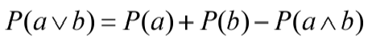

La probabilità condizionata è la probabilità che un evento A si verifichi se B si verifica: P(a | b). Nel caso delle carie possiamo dire che se la probabilità di avere mal di denti è pari a 0.2 allora la probabilità di avere mal di denti se abbiamo delle carie (probabilità condizionata) sarà pari a 0.6. Se due eventi sono indipendenti (come il lancio di una moneta) allora avremo che P(a | b)= P(a).

Le probabilità congiunte (o regola del prodotto) servono per calcolare la probabilità che due eventi si verifichino contemporaneamente: 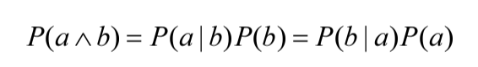

**ESEMPIO MURDER E REGOLA DI BAYES**

Segue un esempio di un omicidio: abbiamo due sospettati il cuoco e il maggiordomo con probabilità di colpevolezza pari a 80% e 20%. Le armi che possono essere usate sono una pistola, un coltello o una mazza. Le probabilità che i due sospettati usino tali armi sono:

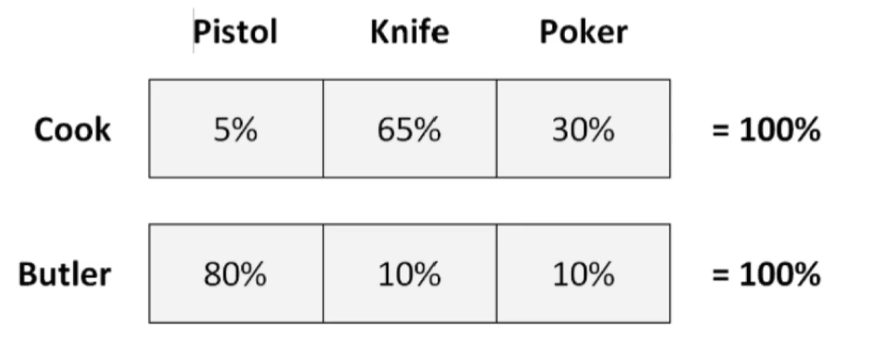

Questa tabella quindi rappresenta la probabilità condizionata di utilizzo dell’arma dato l’assassino.

Se volessimo calcolare quindi la probabilità che il colpevole sia il cuoco utilizzando la pistola allora dovremmo fare:

P(colpevole= cuoco) = 80%

P( pistola| cuoco) = 5%

P( pistola, cuoco) = 80% * 5% = 4%

Allo stesso modo possiamo calcolare tutte le altre possibili combinazioni ottenendo:

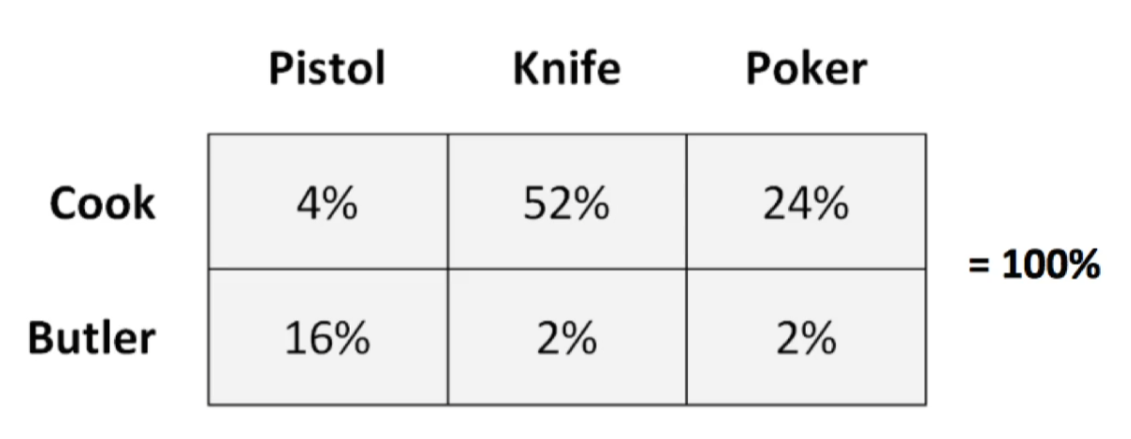

La formula utilizzata per calcolare queste probabilità è la regola del prodotto: 

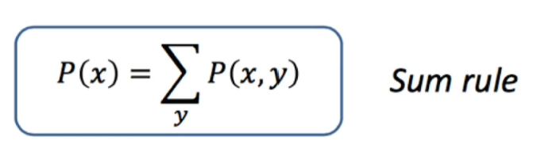Le probabilità marginali della distribuzione del colpevole sono la somma di tutte le probabilità condizionate per assassino che devono ovviamente essere equivalenti alla probabilità di colpevolezza di uno dei due sospettati, quindi le tre percentuali sommate per il cuoco danno 80% e quelle del maggiordomo danno 20%. Questa regola si chiama regola della somma:

Supponiamo di trovare la pistola sulla scena del crimine quindi escludiamo gli eventi possibili che prevedono altre armi. In questo caso dobbiamo normalizzare la probabilità condizionata della pistola per fare si che la somma delle due probabilità sia 100% ma che mantenga le proporzioni iniziali ottenendo quindi:

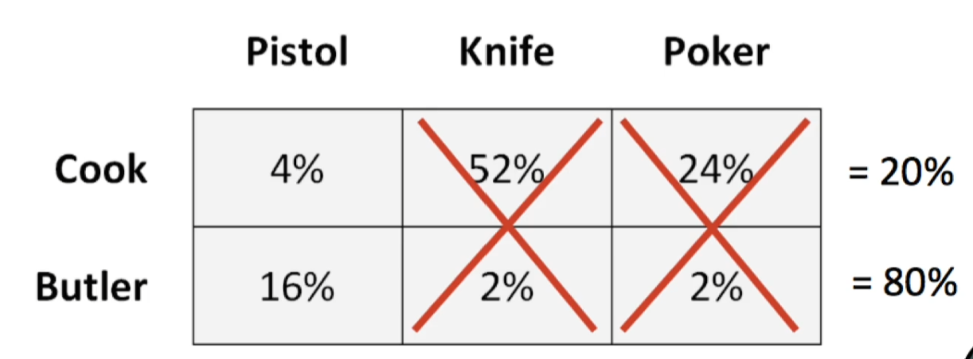

Questa probabilità viene calcolata grazie alla regola di Bayes. La regola di Bayes ci aiuta a risolvere il mistero del colpevole in quanto ci aiuta a passare dalla probabilità ottenuta dalla regola del prodotto al conoscere la probabilità condizionata P(a|b). Questa è la regola di Bayes:

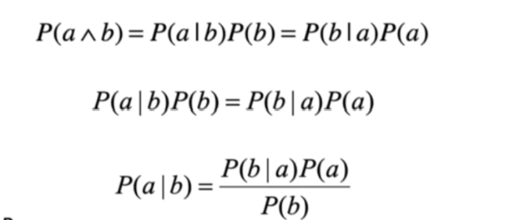

Riprendendo l’esempio delle carie possiamo applicare la regola di Bayes per calcolare:

P(carie = vero | mal di denti = vero)

Partiamo quindi dalla tabella delle probabilità congiunte P(mal di denti | carie):

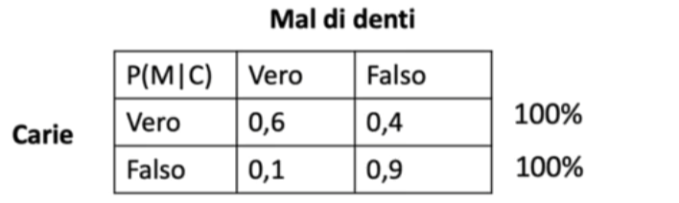

E dalle probabilità a priori di P(carie = vero) = 0.2 e P(mal di denti =vero) =0.2

Allora possiamo applicare la regola di Bayes ottenendo:

P(carie = vero | mal di denti = vero) = 0.6*0.2 / 0.2 = 0.6

Applicando questo concetto alle probabilità condizionate avremo che data la tabella delle probabilità condizionate si avrà:

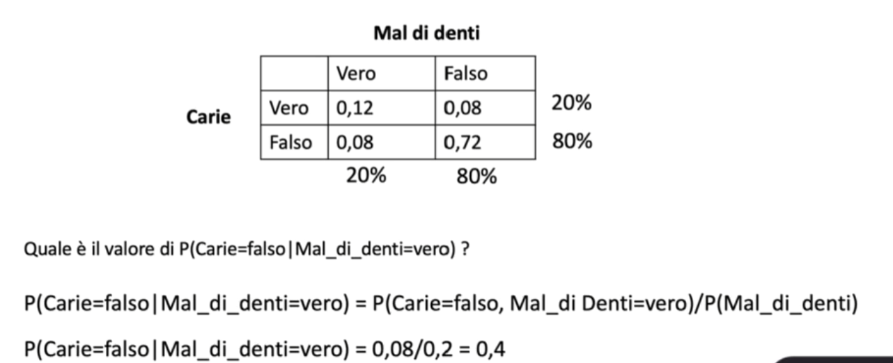

**INDIPENDENZA CONDIZIONALE E RETI BAYESIANE**

Se riprendendo l’esempio delle carie volessimo combinare due evidenze, ovvero che ho il mal di denti e che la sonda si incastra nel dente, come possiamo integrare questa informazione tramite la regola di Bayes?



Al crescere degli effetti il modello causale diventa sempre più complicato in particolare la crescita è esponenziale ottenendo data una causa 2^n combinazioni di evidenze che dobbiamo modellare. Per far fronte a questo problema si fa uso dell’indipendenza condizionata: le due evidenze prima mostrate non sono eventi indipendenti, ma lo diventano data la presenza o assenza della carie. In altre parole possiamo usare il fatto di conoscere che la carie causa mal di denti e che causa fessure nei denti dove la sonda può incastrarsi, ma il fatto che la sonda si incastri e il mal di denti non sono causa uno dell’altro.

Questo ragionamento può essere rappresentato tramite una rete Bayesiana dove i nodi sono le variabili e gli archi stabiliscono una causalità diretta tra un nodo e l’altro, in questo modo si riesce a catturare le relazioni di indipendenza condizionata:

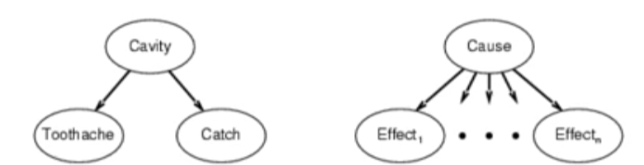

In una nuova equazione quindi otteniamo che:



In questo modo il modello non avrà più la crescita esponenziale ma il numero di parametri diventerà pari ad N dove N è il numero degli effetti presi in considerazione.

Le Reti Bayesiane quindi permettono d rappresentare le assunzioni di indipendenza condizionale tra variabili in modo chiaro ed efficiente utilizzando la rappresentazione basata su grafi diretti aciclici.

**INDIPENDENZA CONDIZIONALE 2**

Abbiamo visto dal paragrafo precedente che per fare inferenza di risponde ad una query sommando (ovvero marginalizzare) rispetto agli eventi atomici, ovvero fare un ragionamento probabilistico utilizzando delle query su delle variabili di interesse andando a fissare le variabili con evidenza e marginalizzando rispetto alle variabili senza evidenza.

Un’inferenza basata su enumerazione come quella vista nel paragrafo precedente soffre di problemi di complessità in termini di tempo, nel caso peggiore che possiamo prendere in considerazione, e di complessità in termini di spazio per memorizzare tutti i valori che specificano la distribuzione congiunta. Per stabilire tutte le combinazioni di eventi atomici possiamo dire che se X e Y sono due variabili indipendenti possiamo dire che: 

La distribuzione congiunta di probabilità dell’esempio delle carie seguente: 

è completamente specificata tramite i seguenti valori di probabilità:



Possiamo dire però che la condizione meteo sia indipendente da tutte le altre tre quindi possiamo riscrivere la prima distribuzione congiunta di probabilità con: 

Questo modifica il numero di parametri di cui abbiamo bisogno che passa da 32 a 12 in quanto non avremo più un X4 ma un +4 per la condizione meteo, ottenendo così una rappresentazione più compatta.

Andando avanti a calcolare il numero di parametri possiamo dire che la distribuzione congiunta di probabilità delle prime tre variabili è di 2^3 -1 valori indipendenti ( il -1 lo fai perché ti calcoli tutte tranne una che ottieni per sottrazione dall’intero insieme). Notiamo però come la proprietà di sonda incastrata data la carie (prob condizionata) è indipendente dalla variabile mal di denti, quindi possiamo dire che la variabile sonda incastrata è indipendente dalla variabile mal di denti data la variabile carie, ovvero possaimo scrivere che: 

In questo caso diremo che la variabile sonda incastrata è condizionalmente indipendente dalla variabile mal di denti data la variabile carie.

Quindi possiamo dire che: 

Concludiamo quindi la distribuzione congiunta delle tre variabili utilizzando la Chain Rule:

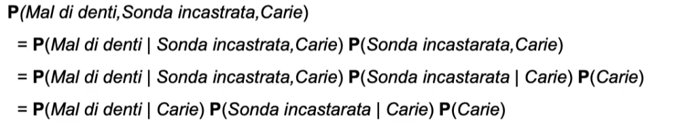

Nella prima uguaglianza applichiamo la regola della probabilità congiunta P(X,Y) = P(X|Y)*P(Y).

Nella seconda riga utilizziamo la stessa regola ma per il secondo termine.

Nell’ultima riga sapendo che sonda incastrata e mal di denti sono indipendenti, andiamo a togliere sonda incastrata.

In questo modo abbiamo specificato la distribuzione congiunta tramite solo 5 valori di probabilità.

Un passo successivo prevede l’utilizzo della regola di Bayes:

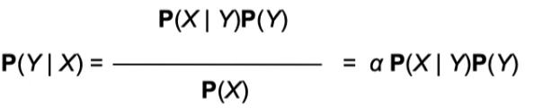

In questo caso possiamo quindi dire che:

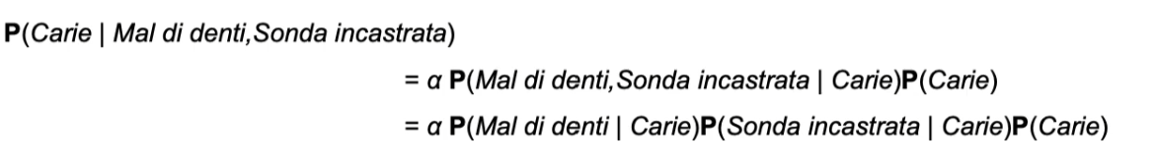

In termini grafici quindi la rappresentazione di sarà:

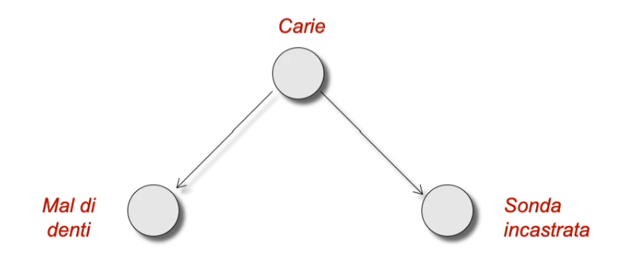

Con questo grafico quindi possiamo dire che se io non so di avere la carie, ovviamente il sintomo di mal di denti può influire sulla probabilità di avere una sonda incastrata, ma se io SO di avere una carie allora la probabilità di mal di denti è indipendente dalla probabilità di avere una sonda incastrata.

# RETI BAYESIANE

I concetti di indipendenza e di indipendenza condizionata tra variabili offrono la possibilità di memorizzare e trattare in modo efficiente distribuzioni congiunte di probabilità con dimensione elevata.

La Rete Bayesiana è un grafo in cui i nodi sono annotati con una informazione quantitativa (tabelle di probabilità condizionata che quantificano la dipendenza tra variabili) che rappresenta le variabili casuali e gli archi orientati rappresentano una relazione di causalità diretta.

Riprendendo un esempio precedente abbiamo un allarme che suona se c’è un ladro o se c’è un terremoto. Se suona l’allarme Jhon e Mary dovrebbero chiamare il proprietario per avvisare. La rete bayesiana di questo esempio si configura come segue:

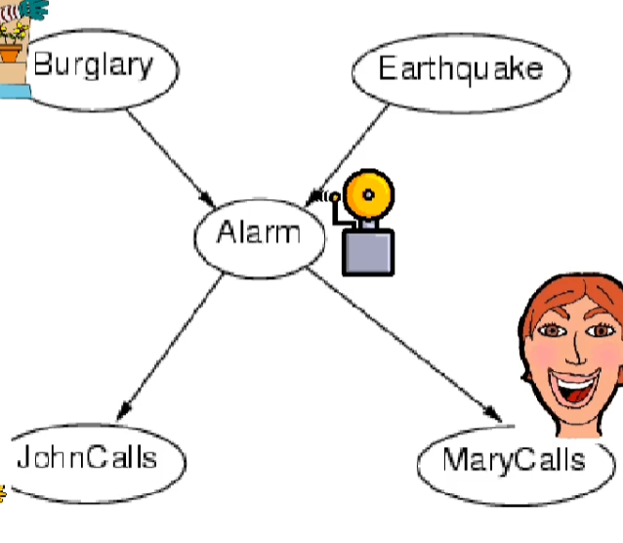

Vediamo come la topologia della rete metta in evidenza tutte le indipendenze condizionate e come rappresenti in modo compatto la distribuzione delle probabilità congiunte. Per completare la rappresentazione delle probabilità congiunte ci servono le tabelle di probabilità condizionata di una variabile rispetto alla variabile genitore:

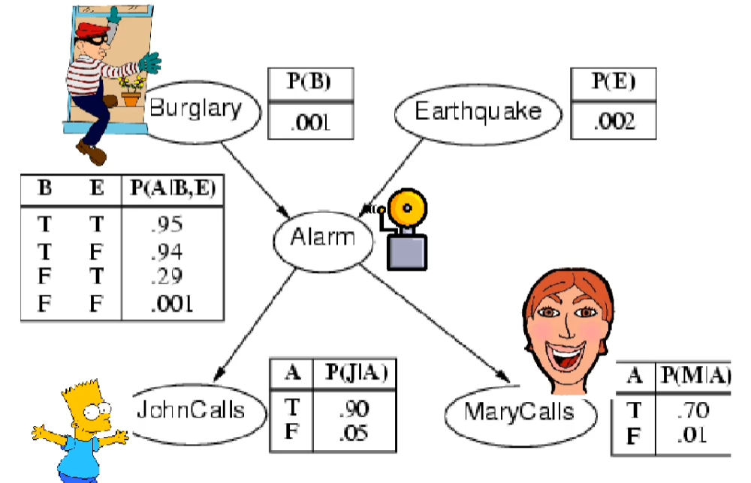

Vediamo come sia per il ladro che per il terremoto non ci sono delle variabili genitori quindi quelle specificate nelle tabelle sono le probabilità a priori.

La variabile allarme ha come genitori sia ladro che terremoto quindi nella tabella andiamo a specificare la probabilità condizionata di allarme dati i valori di ladro e terremoto.

Infine vediamo come sia la variabile Jhon che la variabile Mary sono figlie della variabile allarme, perciò andiamo a specificare la probabilità condizionata della chiamata dei vicini dato il valore dell’allarme.

La componente quantitativa della definizione iniziale quindi è costituita da un insieme di tabelle di probabilità condizionale, ovvero le CPT (tabella di probabilità condzionale) di ogni nodo/variabile del grafico. La CPT di ogni variabile traduce l’impatto dei genitori sulla variabile stessa.

Per la CPT possiamo quindi dire che:

* Ogni variabile ha una CPT associata
* La CPT descrive la probabilità condizionata della variabile dato lo stato delle sue variabili genitore
* Ogni riga della CPT somma ad uno (?)
* La CPT di una variabile booleana con K variabili genitore booleane contiene 2^k valori di probabilità che possono essere specificati indipendentemente
* Una variabile senza genitori ha una CPT con una sola riga che contiene i valori di probabilità a priori per ogni possibile valore che la variabile può assumere

Una regola fondamentale della Rete Bayesiana è che il grafo orientato non contenga cicli in quanto vorrebbe dire che una variabile influenzi il verificarsi di sé stessa.

**SEMANTICA DELLE RETI BAYESIANE**

La semantica delle reti Bayesiane può essere presentata e compresa in base a due chiavi di lettura: da una parte la rete rappresenta una distribuzione congiunta di probabilità, dall’altra la rete codifica un insieme di relazioni di indipendenza condizionale. Queste due affermazioni sono semanticamente equivalenti ma la prima ci spiega come costruire un modello di rete bayesiana, mentre la seconda ci è utile per la progettazione ed implementazione delle procedure di inferenza.

Andando quindi ad approfondire la prima delle due chiavi di lettura possiamo dire che ogni rete bayesiana costituisce una descrizione completa del dominio che può essere calcolato a partire dall’informazione contenuta nella rete. Ogni elemento della distribuzione congiunta di probabilità può essere calcolato sfruttando la conseguente formula di fattorizzazione della distribuzione congiunta di probabilità:

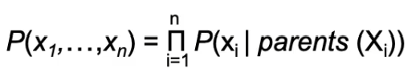

Quindi la probabilità congiunta x1….xn è uguale alla produttori per i che va da 1 ad n delle probabilità di xi dato il valore dei genitori di xi.

Ogni elemento della distribuzione congiunta di probabilità è rappresentato tramite il prodotto (fattorizzazione) delle opportune componenti delle CPT che costituiscono quindi una rappresentazione decomposta della distribuzione di probabilità congiunta.

Andando ora ad approfondire la seconda delle due chiavi di lettura possiamo dire che questa serve per andare a calcolare la probabilità di eventi specifici come ad esempio ladro falso, terremoto falso, allarme vero, Mary chiama, Jhon chiama. Tramite le CPT otterremo quindi una probabilità congiunta scomposta in tanti fattori che hanno una probabilità specifica la quale verrà utilizzata per il calcolo della probabilità congiunta.

Pertanto, se una Rete Bayesiana rappresenta una distribuzione congiunta di probabilità allora essa può essere utilizzata per rispondere a qualsiasi query relativa al dominio che descrive, tramite il meccanismo di marginalizzazione.

La semantica delle reti bayesiane può essere usata per fornire una guida per costruire una rete bayesiana di un certo dominio applicativo, ovvero andare a determinarne la topologia. Per costruire questo tipo di rete si fa uso anche della formula di fattorizzazione che individua le relazioni di indipendenza condizionale che possono essere utilizzate per la rappresentazione dei nodi nella rete. Confrontando la chain rule con la formula di fattorizzazione possiamo dire che per ogni variabile Xi:

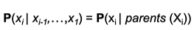

A patto che i genitori di Xi appartengano al sottoinsieme delle variabili Xi-1,…,X1.

Sulla base di questa affermazione quindi per costruire una rete bayesiana è necessario scegliere, per ogni nodo, i nodi genitore in modo che tale proprietà risulti verificata. Quindi in altre parole tutti i nodi che influenzano direttamente il nodo Xi devono poter essere scelti tra X1…Xi-1.

Una procedura per la costruzione incrementale della componente topologica della rete bayesiana è la seguente:

1. Selezionare un insieme di variabili X1,…,Xn da utilizzare per descrivere il dominio da modellare
2. Scegliere un ordinamento delle variabili
3. Inizializzare il numero dei nodi aggiunti ad i=1
4. Selezionare la variabile Xi e aggiungere il nodo corrispondente alla rete. Successivamente porre i Parents(Xi) uguale all’insieme minimale di nodi attualmente appratenti alla rete che soddisfino la proprietà di indipendenza condizionale appena mostrata e computo la loro CPT
5. Incrementare il numero dei nodi aggiunti alla rete i = i+1 finché non arrivo a Xn

Il punto 2 è molto importante in quanto se sbaglio ordinamento ottengo informazioni poco utili. Se tornando all’esempio dell’allarme utilizzassimo Mary chiama come primo nodo otterremmo la seguente rete bayesiana:

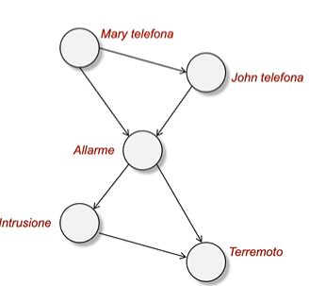

Rispetto alla rete ottenuta precedentemente questo modello ha un maggior numero di collegamenti causali che comporta la richiesta di una specifica di un maggior numero di probabilità in quanto abbiamo un numero maggiore di genitori per i nodi. Inoltre molte relazioni causali come Mary chiama genitore di Jhon chiama sono relazioni tenui in quanto non sempre sono verificate. Risulta quindi importantissimo ordinare le variabili in modo tale che le prime ad essere prese in considerazione siano quelle che noi riteniamo le cause di un determinato evento e man mano aggiungere quelle variabili che consideriamo gli effetti di queste cause.

In molti casi è possibile eseguire un processo inverso a quello appena definito, ovvero partire dalla semantica topologica che specifica le relazioni di indipendenza condizionale e ricavarne una semantica numerica.

Utilizziamo il solito esempio dell’allarme:

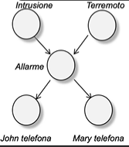

La semantica topologica viene fornita per mezzo di due specificazioni equivalenti che sono:

1. Un nodo è condizionalmente indipendente dai suoi non-discendenti (i nodi che stanno prima dei genitori) dati i suoi genitori, ovvero che Jhon chiama è indipendente da intrusione o terremoto se abbiamo il verificarsi di allarme.
2. Un nodo è condizionalmente indipendente da tutti i nodi restanti della rete, data la conoscenza dello stato dei suoi genitori, dei suoi figli e dei genitori dei suoi figli, ovvero l’insieme di nodi che è noto con il nome di Markov Blanket. In questo caso abbiamo che intrusione è indipendente da jhon chiama e mary chiama data la conoscenza di allarme e terremoto

La seguente immagine spiega meglio i due punti:

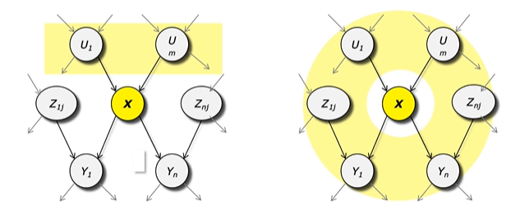

Notiamo come nella prima immagine abbiamo che il nodo X è indipendente dai nodi Z data la conoscenza dello stato dei suoi genitori U. La seconda immagine dice che il nodo X è indipendente da tutti i nodi restanti della rete data la conoscenza della Markov Blanket, ovvero i genitori U i figli Y e i genitori dei figli Z.

## D-SEPARAZIONE

Il concetto di indipendenza condizionale di variabili casuali è collegato al concetto di D-separazione; questa è la proprietà che hanno due variabili di una rete quando queste sono condizionalmente indipendenti. Se due variabili sono condizionalmente indipendenti allora acquisire informazioni su una variabile non mi porta alcun beneficio di conoscenza sull’altra.

X e Z sono d-separate da un insieme E di variabili con evidenza (osservazioni) se e solo se ogni cammino non orientato da X a Z è “bloccato”. Dove un cammino è bloccato se e solo se vale almeno una delle tre seguenti condizioni:

1. Lungo il cammino esiste una variabile V tale che appartiene all’insieme E delle variabili con evidenza e che gli archi che collegano V al cammino sono tail to tail, ovvero abbiamo archi uscenti da V. 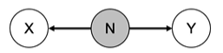
2. Lungo il cammino esiste una variabile V tale che appartiene all’insieme E delle variabili con evidenza e che gli archi che collegano V al cammino sono tail to head, ovvero un arco è entrante e uno uscente 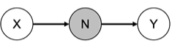
3. Lungo il cammino esiste una variabile V tale che NON appartiene all’insieme E delle variabili con evidenza e che NESSUNO dei suoi discendenti appartiene all’insieme E delle variabili con evidenza e che gli archi che collegano V al cammino sono head to head, ovvero avere archi entranti nella variabile V. 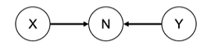

Per spiegare come applicare queste tre regole facciamo un esempio con la prima regola. Se il nodo V è “sono ricco” e i nodi X e Y sono “ha una casa costosa” e “ha una macchina costosa” allora possiamo dire che:

* So che la persona è ricca, ovvero V appartiene ad E
* X e Y sono figli di V con questo percorso 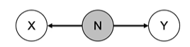

Allora possiamo dire che X e Y sono D-separate data la conoscenza del nodo V.

Gli esercizi tipo sulla D-separazione si eseguono nel seguente modo:

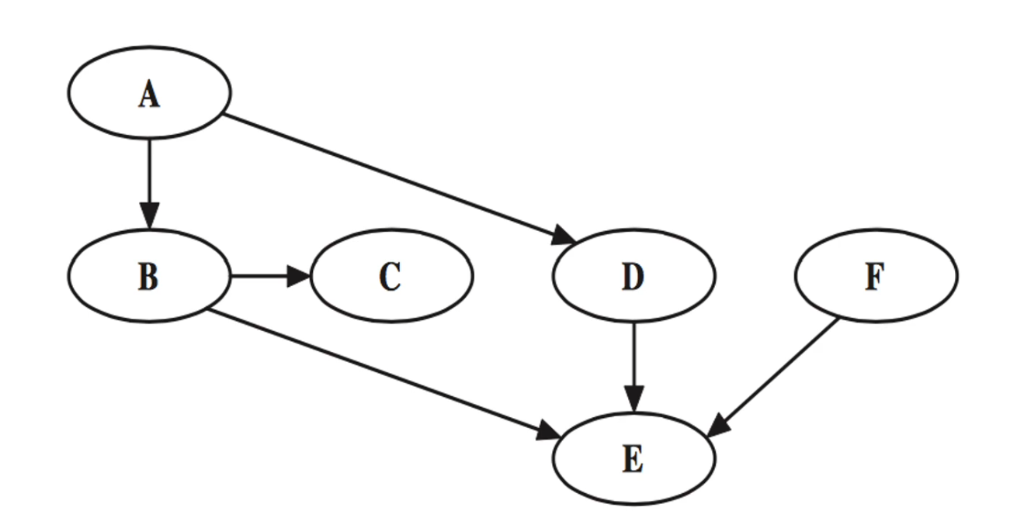

Vogliamo sapere se D d-separa C e F.

In questi esercizi dobbiamo prendere in considerazione TUTTI i cammini possibili che congiungono C a F, inclusi quelli che NON attraversano D. Inoltre dobbiamo mettere D in evidenza, ovvero appartenente ad E.

I possibili cammini sono:

* C,B,E,F: bloccato per la terza regola nel collegamento B,E,F
* C,B,A,D,E,F: bloccato per la seconda regola nel collegamento A,D,E

Dato che TUTTI i cammini possibili sono bloccati da una regola in almeno un punto possiamo dire che D effettivamente d-separa C e F.

Se anche solo un cammino non fosse bloccato da una regola in almeno un punto allora non ci sarebbe la D-separazione.

Se l’esercizio chiedesse di identificare quali nodi siano indipendenti dagli altri allora dobbiamo vedere secondo le tre regole di D-separazione per ogni nodo se esiste almeno una regola verificata e individuare quali sono i nodi che vengono D-separati in questo modo. Utilizzando l’immagine precedente possiamo dire che F è D-separata da A,B,C,D dalla variabile E per la terza regola (non abbiamo nessuna variabile in evidenza).

Per quanto riguarda gli esercizi di assignment sulla D-separazione possiamo fare un esempio. Dato il seguente schema è possibile affermare che R e J separino F e S?

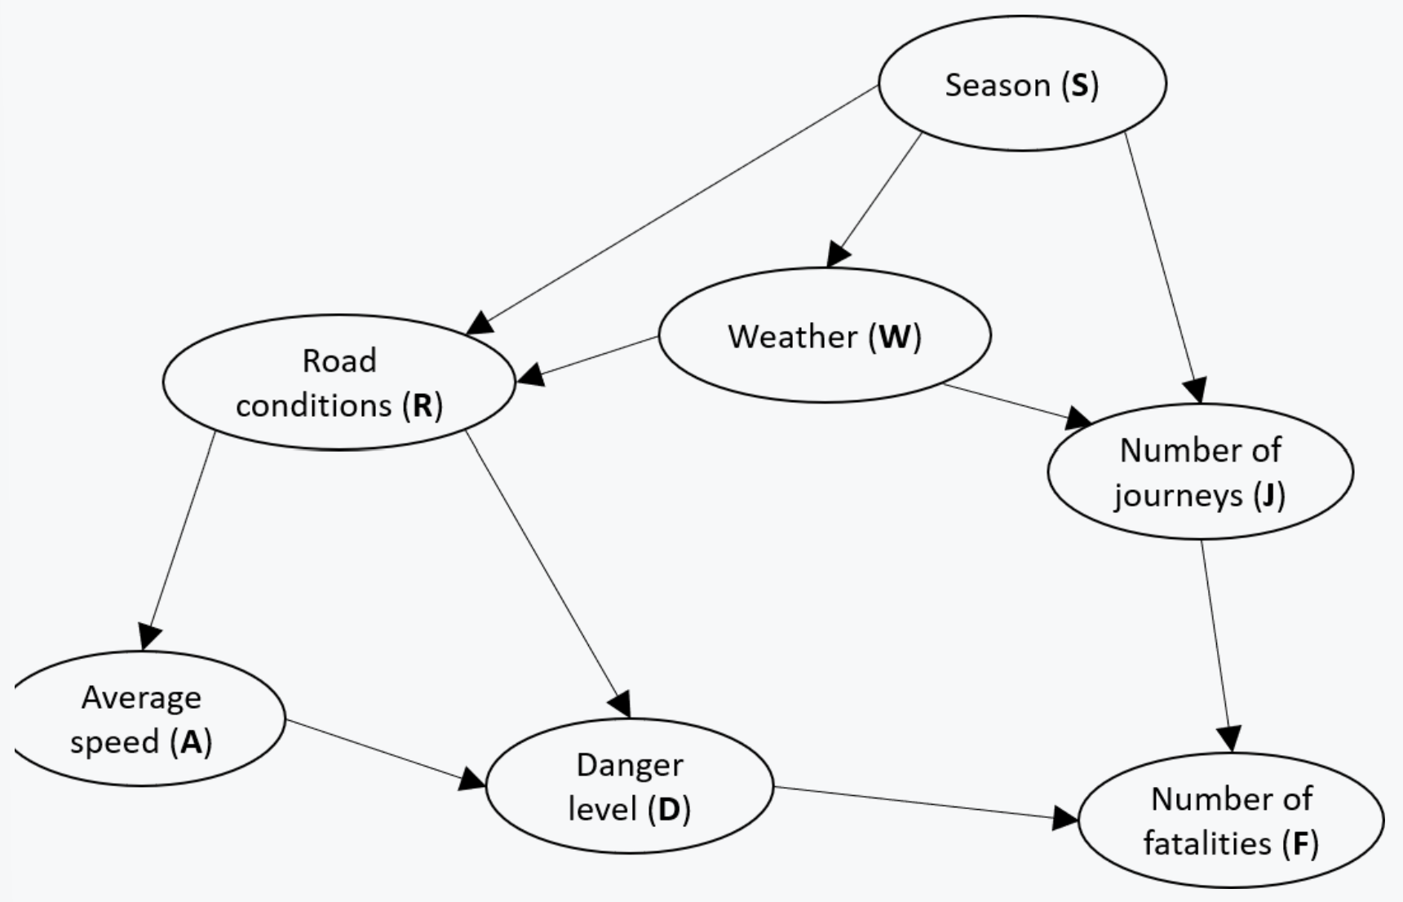

In questo caso, ovviamente, abbiamo molti cammini che collegano F ad S. Se tra i cammini che collegano F e S, passando da R e J, esiste almeno un collegamento tra nodi che soddisfa una delle tre proprietà presentate in precedenza, allora si può dire che le variabili R e J separano F e S. Vediamo quindi come il cammino che fa S, R, D, F e S, W, R, D, F passi dalla variabile R che appartiene alle variabili in evidenza (insieme E) e che il suo cammino si identifichi col secondo delle proprietà presentate. Possiamo dire quindi che R separa F e S. Allo stesso modo il cammino S,J,F e S,W,J,F ricade nello stesso esempio. Quindi possiamo dire che J separa F e S.

**RAPPRESENTAZIONI EFFICIENTI DELLE DISTRIBUZIONI CONDIZIONALI**

Dato che la compilazione delle CPT nelle reti bayesiane richiede la compilazione di O(2^k) parametri è necessario trovare delle rappresentazioni più adeguate a dei casi reali. Esistono delle rappresentazioni canoniche che si adattano a rappresentare diversi pattern standard, riuscendo così a specificare un numero limitato di parametri per compilare la CPT.

L’esempio più semplice di pattern è quello dei nodi deterministici. Questi nodi sono caratterizzati dal fatto che il valore che esso assume è interamente determinato tramite il valore assunto dai suoi genitori e non vi è alcuna incertezza. Un esempio di questo caso lo individuiamo nella relazione logica della disgiunzione (OR): se abbiamo due dadi a 6 facce il cui risultato del lancio può essere pari o non pari e abbiamo una relazione di disgiunzione che definisce avere come risultato di un lancio almeno un dado pari, allora avremo la seguente rete:

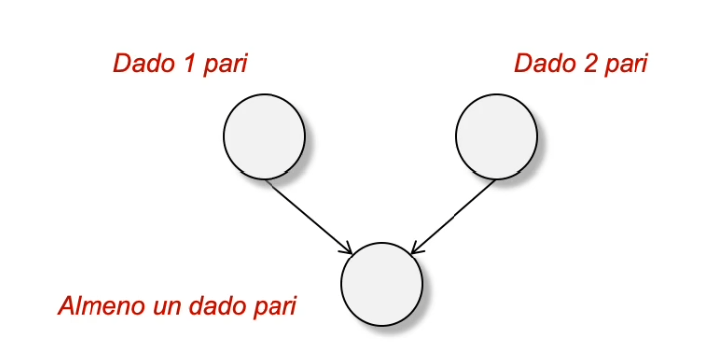

Ne consegue la seguente CPT:

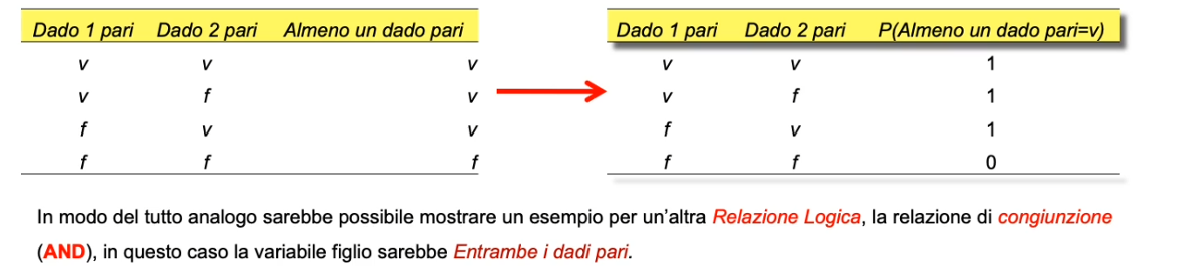

Un esempio più complesso è quello della relazione numerica ad esempio il criterio del minimo (MIN). Se ad esempio avessimo tre venditori che possono fare due prezzi rispettivamente:

Prezzo 1 (220,240), Prezzo 2(210,225), Prezzo 3(215,250).

Allora avremo la seguente rete e la seguente CPT che valuta tutte le possibili combinazioni di prezzi dove il prezzo minimo è quello che ottiene il risultato positivo.

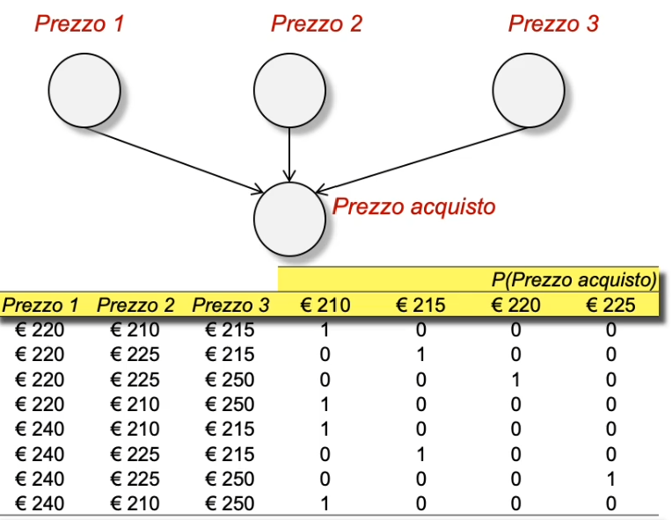

Esistono altre relazioni che sono incerte e queste possono essere rappresentate in maniera efficiente tramite le Nosiy Logical Relationships. L’esempio più semplice è quello del NOISY-OR che generalizza la funzione logica OR.

Se diciamo che la febbre è causata o dal raffreddore o dall’influenza o dalla malaria, il modello NOISY-OR consente di introdurre incertezza circa la capacità di ogni nodo genitore di causare il valore vero della variabile figlio. Con questo si intende che anche una sola delle tre cause può causare la febbre o anche una combinazione delle tre. Da qui quindi possiamo andare a calcolare la probabilità di inibizione, ovvero la probabilità che se solo una delle tre cause è vera, mentre le altre sono false, allora la persona NON ha la febbre (in genere ti vengono date). Successivamente andiamo a creare la CPT nel seguente modo:

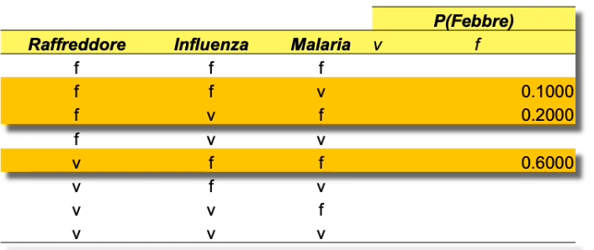

In tutti gli altri casi la probabilità che il figlio sia nello stato falso è ottenuta come il prodotto della probabilità di inibizione per i genitori che sono nello stato vero.

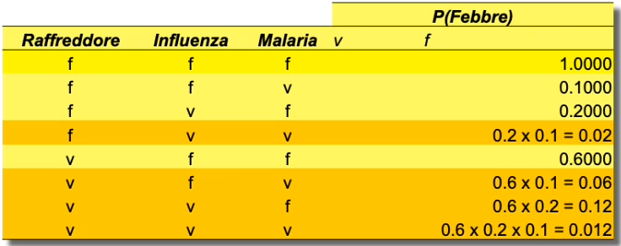

Un ulteriore necessità di rappresentazione efficiente si ha quando abbiamo dei nodi continui, ovvero delle variabili continue (ad esempio l’altezza, la massa e la temperatura). Dato che queste variabili posso assumere un numero infinito di valori è impossibile poterli rappresentare esplicitamente in una distribuzione condizionale.

Tuttavia possiamo andare a discretizzare le variabili continue, ovvero suddividerle in un insieme finito di intervalli trasformando quindi la variabile continua in N variabili discrete dove N è il numero di intervalli che abbiamo scelto. Questa soluzione seppur efficace porta ad una considerevole perdita di accuratezza nella CPT generata.

Un’alternativa a questa soluzione è quella di definire delle famiglie standard di funzioni di densità di probabilità che vengono descritte tramite un numero finito di parametri. In sostanza andiamo ad utilizzare delle formule che definiscono tutti i possibili valori delle variabili come ad esempio utilizzando la distribuzione gaussiana N(u,o^2) dove abbiamo solo due parametri u e o.

Una rete che possiede nodi sia discreti che continui è una rete bayesiana ibrida. Questa rete per essere specificata necessita di due nuovi tipi di distribuzione:

1. Distribuzione condizionale di una variabile continua dati dei genitori discreti o continui
2. Distribuzione condizionale di una variabile discreta dati i genitori continui

Per capire meglio di cosa stiamo parlando vediamo due esempi: consideriamo la situazione di acquisto di un frutto definita dalla seguente rete:

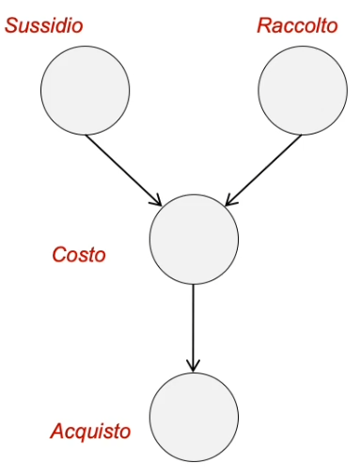Abbiamo quindi che la variabile costo è una variabile continua dato che il prezzo può variare in un intervallo infinito. Tale variabile è figlia di una variabile continua (Raccolto) e una booleana (Sussidio).

Possiamo anche dire che la variabile acquisto è discreta e ha un genitore continuo.

Per la variabile costo quindi dobbiamo specificare la sua probabilità dati i valori di raccolto e sussidio. Per sussidio non c’è problema dato che basta valutare il caso in cui è vero e il caso in cui è falso. Per la variabile raccolto possiamo specificare variabile in funzione della variabile raccolto. Seguono le formule di cui non si capisce una madonna:

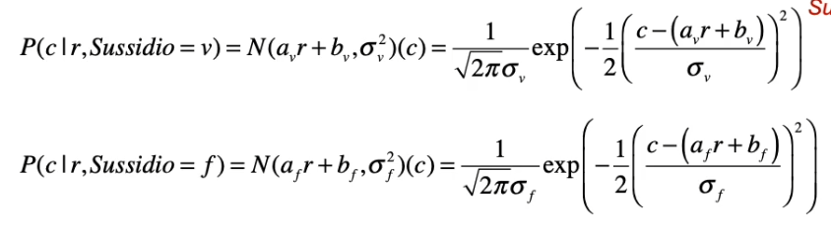

Possiamo concludere quindi dicendo che la distribuzione gaussiana lineare gode delle seguenti proprietà:

* Una rete che contiene solo nodi continui con distribuzione gaussiana lineare ha una distribuzione di probabilità congiunta gaussiana multivariata
* Una rete che contiene nodi continui con distribuzione gaussiana lineare e nodi discreti, nessuno dei quali sia figlio di nodi continui, definisce una distribuzione gaussiana condizionale per ogni assegnamento di valori per le variabili discrete, mentre la distribuzione sulle variabili continue è una gaussiana multivariata.

Nel caso in cui abbiamo invece una variabile discreta che ha dei genitori continui come ad esempio Acquisto che ha come genitore Costo abbiamo un discorso diverso. A livello logico possiamo dire che un cliente acquisti se il costo è basso e non acquisti se il costo è alto. Quindi la condizione di acquisto è definita da una funzione di soglia soft. Per ottenere questa soglia si fa uso dell’integrale della distribuzione normale standard: 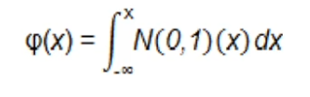che applicata al nostro caso ci fa ottenere: 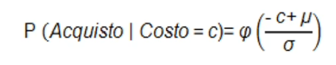

Dove mu è la soglia di costo e sigma determina lo spessore della regione soglia. Quindi la prrobabilità di acquisto diminuirà al crescere del valore del costo.

## INFERENZA NELLE RETI BAYESIANE

L’obiettivo di un sistema inferenziale probabilistico è quello di computare la distribuzione a posteriori, per un determinato insieme di variabili query, quando si osserva un determinato evento, ovvero un assegnamento congiunto di valori ad un insieme di variabili evidenziate.

Verrà utilizzata la seugente notazione:

* **X**: variabile delle query
* **E**: insieme delle variabili evidenziate
* **e**: evento specifico (assegnamento congiunto di valori alle variabili evidenziate)
* **Y**: insieme delle variabili non evidenziate

L’insieme completo delle variabili è pertanto: **X**= {X} U **E** U **Y**

Una tipica query richiede di computare la distribuzione a posteriori: P(**X**| **E** = **e**)

Facciamo un esempio prendendo la rete bayesiana dell’allarme menzionata nel capitolo precedente. Diciamo di volere stabilire la probabilità che ci sia stata un’intrusione quando si verificano gli eventi di Jhon che telefona e di Mary che telefona. Avremo quindi che la variabile intrusione è la variabile oggetto della query, mentre la variabile Jhon telefona e Mary telefona sono le variabili con evidenza in quanto sappiamo che sono entrambe vere. Avremo quindi la seguente distribuzione di probabilità a posteriori (i valori sono dati non c’è nessun calcolo al momento):



Dato un modello di rete Bayesiana è possibile eseguire le seguenti tipologie di inferenza:

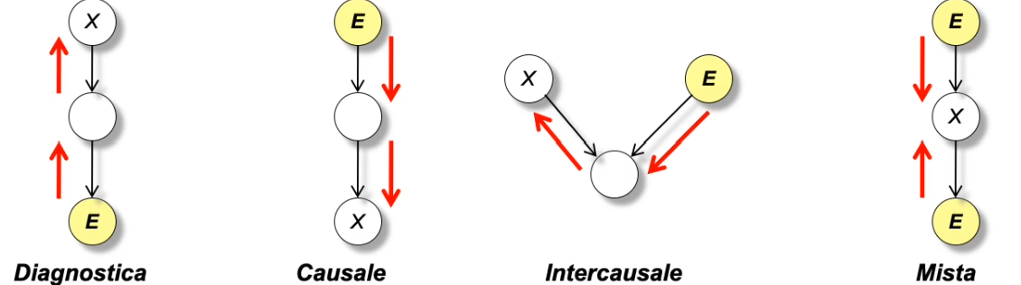

Vediamo quindi nel dettaglio le tipologie di inferenza appena mostrate:

* Diagnostica: la variabile osservata è l’effetto e da questo voglio risalire alla sua causa (es. ho il mal di denti e voglio sapere se ho la carie o no)
* Causale: la variabile osservata è la causa e voglio sapere l’effetto (es. ho la carie voglio sapere se ho il mal di denti)
* Intercausale: la variabile osservata è una causa e voglio sapere un’altra causa (es. c’è il terremoto, voglio sapere se è entrato il ladro)
* Mista: le variabili osservate sono sia le cause che gli effetti e voglio calcolare la probabilità di una variabile che sta nel mezzo

Ritornando all’esempio dell’intrusione vediamo i diversi tipi di inferenza:

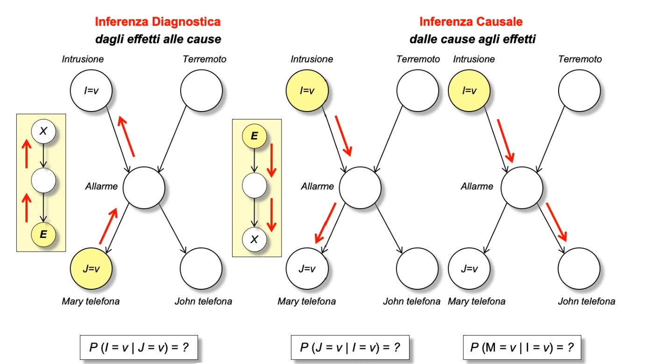

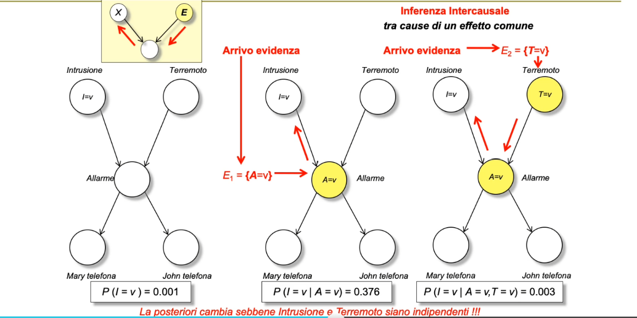

Avere evidenza che il terremoto si sia verificato rende meno probabile che l’evento di intrusione si sia verificato, questa regola viene definita meccanismo di explaining away (giustificazione).

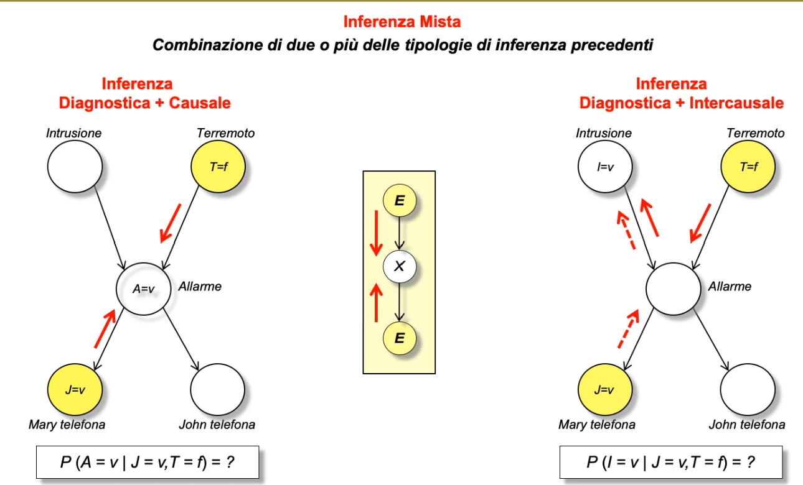

In questo caso nell’immagine di sinistra, osservo sia Jhon che chiama (effetto) sia il terremoto (causa) e voglio stabilire la probabilità di allarme, mentre in quella di destra voglio sapere la probabilità di intrusione.

In generale quindi con l’inferenza andiamo a cercare di calcolare qual è la probabilità di X data l’evidenza di un evento e P(X|e)

Abbiamo visto come la distribuzione condizionale può essere ottenuta tramite la somma di opportuni elementi dell’intera distribuzione tramite la marginalizzazione. Nello specifico possiamo andare a rispondere ad una query **P(X|E=e)=?** con la seguente equazione: 

Dove alfa è la costante di normalizzazione e la sommatoria è per tutti i possibili valori di y.

Sappiamo anche che nelle reti bayesiane c’è la regola di fattorizzazione che consente di riscrivere la nostra query come un prodotto di probabilità condizionata della rete: 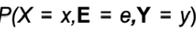

Possiamo quindi concludere dicendo che ad una query è possibile rispondere utilzzando una rete bayesiana tramite la computazione di some di prodotto di probabiltià condizonali della rete.

**INFERENZA PER ENUMERAZIONE E ELIMINAZIONE DELLE VARIABILI**

La probabilità a priori o incondizionata di una proposizione è la probabilità che quella proposizione sia vera in assenza di altra evidenza.

La distribuzione di probabilità fornisce valori di probabilità per tutti i possibili assegnamenti della proposizione.

La distribuzione di probabilità congiunta per un dato insieme di variabili aleatorie fornisce il valore di probabilità associato ad ogni evento atomico costituito da realizzazioni congiunte. Come nella tabella seguente:

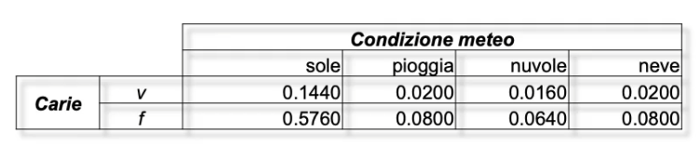

Vediamo ora l’inferenza tramite enumerazione.

Parendo dalla distribuzione congiunta delle seguenti variabili aleatorie Booleane:

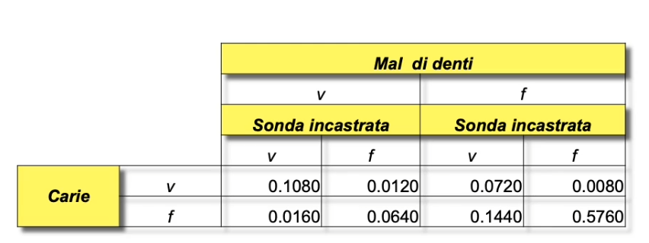

Per ogni query che io voglio fare su questo sistema si sommano i valori di probabilità corrispondenti. Se ad esempio volessi sapere: P(mal di denti = v) = 0.1080 +0.0120 + 0.0160 + 0.0640 = 0.2 ho quindi semplicemente sommato tutti quanti i valori per cui mal di denti è vero.

Questo procedimento è noto con il nome di marginalizzazione ed è possibile scrivere in forma generale la seguente regola di marginalizzazione per due insiemi di variabili Y e Z:

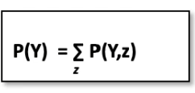

In alternativa è possibile utilizzare la probabilità condizionale applicando la regola del condizionamento come segue:

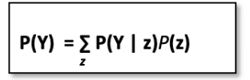

Sempre utilizzando l’inferenza per enumerazione possiamo andare ad eseguire query più complesse come quelle che contengono degli OR: 

Tramite l’inferenza possiamo calcolare anche la probabilità condizionata come segue:

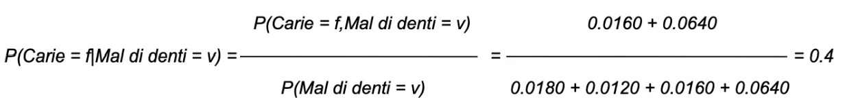

Possiamo anche andare ad individuare il valore della costante di normalizzazione alfa come segue:



Un principio generale di computazione dell’inferenza può essere il seguente:

1. Specificare una variabile oggetto della query di cui desideriamo conoscere la probabilità a posteriori (nell’esempio di prima è carie)
2. Si fissa lo stato delle variabili per cui è disponibile l’evidenza ovvero le variabili che riesco ad osservare direttamente e che assumono un valore che conosco (nell’esempio di prima è mal di denti)
3. Si calcola la probabilità a posteriori effettuando la somma rispetto a tutte le variabili di cui non è disponibile l’evidenza

Riprendendo la notazione precedente:

* **X**: variabile delle query
* **E**: insieme delle variabili evidenziate
* **e**: evento specifico (assegnamento congiunto di valori alle variabili evidenziate)
* **Y**: insieme delle variabili non evidenziate

L’insieme completo delle variabili è pertanto: {X} U **E** U **Y**

Quindi la distribuzione marginale a posteriori per la variabile **X** viene ottenuta applicando un procedimento di somma (marginalizzazione) rispetto all’insieme delle variabli senza evidenza **Y** ovvero:

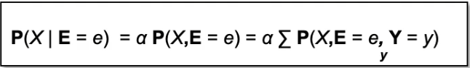

## GENERAZIONE NUMERI PSEUDO-CASUALI

In molti problemi di campionamento computazionale è importante poter utilizzare delle variabili casuali che hanno una ben determinata distribuzione di probabilità. I metodi computazionali per l’inferenza approssimata che vedremo poi forniscono dati tanto più affidabili quanto maggiore è il numero di eventi generati o campionati.

Una sequenza di numeri casuali è una sequenza di realizzazioni di variabili aleatorie indipendenti e identicamente distribuite. Quindi una sequenza di numeri pseudo casuali è una sequenza di numeri che sembrano impredicibili, ovvero da cui non si riesce ad estrarre alcuna regolarità.

Ci sono diversi metodi per generare dei numeri pseudo casuali. Il primo e più semplice metodo è quello manuale che consiste ad esempio nel lancio di dadi, estrazioni da urne, ecc.. Un metodo più efficiente consiste nell’andare a generare mediante dei metodi aritmetici implementati in degli algoritmi i numeri pseudo casuali che possono essere riproducibili (ovvero posso andare a riprodurre esattamente la stessa sequenza di numeri casuali se voglio).

Le proprietà statistiche delle serie di numeri pseudo casuali che vengono generati sono:

1. Indipendenza statistica
2. Uniformità della distribuzione
3. Riproducibilità della sequenza di valori
4. Non ripetitività su un prefissato periodo

La routine di base per la generazione di numeri pseudo casuali genera una distribuzione uniforme compresa tra 0 e 1. Una routine di questo tipo deve:

* Essere veloce
* Avere un ciclo sufficientemente lungo per non avere ripetizioni
* Non deve presentare larghi gap (es. se genero i numeri compresi tra 0 e 1 non posso generare solo i numeri che vanno da 9,9.1,9,2 in poi)
* Deve essere replicabile
* Deve generare dei numeri con proprietà statistiche più vicine possibile a quelle ideali

Il primo metodo che andiamo a vedere per la generazione di numeri pseudo casuali è la MCM (Moltiplicative Congruential Method). Questa procedura sequenziale ha la seguente formula:

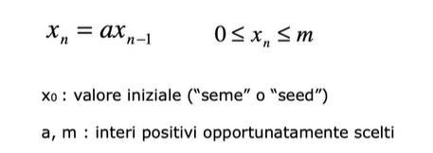

Importante è notare come la definizione del seme x0 consenta di andare a generare la stessa sequenza di numeri ottenendo quindi riproducibilità. Anche la scelta di m è molto importante in quanto necessita di essere un numero prima molto grande.

Un altro metodo è il LCM (Linear Congruential Method) con la seguente formula:

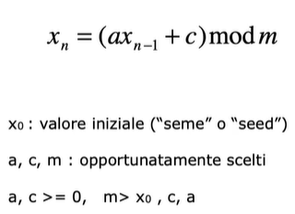

Dove mod m è il resto della divisione tra axn-1 +c / m.

Questa tecnica presenta due caratteristiche fondamentali: è ciclica con un periodo quasi pari ad m e i numeri generati sono discretizzati.

Le sequenze di numeri random compresi tra 0 e 1 così generati possono essere utilizzate per la generazione di variabili aleatorie con distribuzione generica. I metodi che utilizzano questa routine di numeri random sono:

* Tecnica di trasformazione inversa
* Metodo di accettazione/rifiuto
* Metodo di composizione

Andando nel dettaglio della tecnica di trasformazione inversa possiamo dire che se si vuole generare una variabile aleatoria X con funzione di densità di probabilità fx(x) allora si deve:

1. Calcolare la funzione di distribuzione di probabilità o funzione cumulativa di probabilità con la seguente formula: 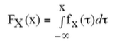 tale funzione è continua, monotona crescente ed è sempre compresa tra 0 e 1.
2. Si pone u=Fx(x) con u un numero random compreso tra 0 e 1
3. Si risolve l’equazione X=Fx^-1(u) e la variabile aleatoria X è distribuita secondo 

Ripetendo questi step tante volte si otterrà la voluta distribuzione di numeri casuali.

Il metodo della trasformazione inversa può essere esteso ed utilizzato anche nel caso di distribuzioni discrete, ovvero quando si assume che la variabile X sia una variabile aleatoria discreta.

Supponiamo quindi che X assuma i valori x1,x2,… i quali sono ordinati in ordine crescente. Data una variabile U uniformemente distribuita tra 0 e 1 si definisce la variabile X nel seguente modo:



Vediamo ora il metodo di accettazione/rifiuto. Questo metodo consente di generare una sequenza di numeri pseudo casuali senza utilizzare il calcolo della funzione inversa F^-1 tipico della tecnica di trasformazione inversa.

Questo metodo viene applicato nel caso in cui abbiamo delle distribuzioni definite su intervalli finiti [a,b]. Supponiamo di conoscere la densità di probabilità della variabile aleatoria X che intendiamo generare e che fx(x) sia definita su un intervallo [a,b] e la sua immagine sia definita sul codominio [0,c]. Questo significa che la funzione di probabilità fx(x) è tutta contenuta all’interno del rettangolo [a,b]x[0,c].

A questo punto generiamo due sequenze pseudo casuali uniformi U1 e U2; successivamente deriviamo altre due sequenze numeriche uniformi secondo la seguente regola:

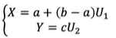questa formula dice che ad ogni coppia di valori U1,U2 corrisponderà una coppia di X,Y appartenente al rettangolo [a,b]x[0,c].

Se la coppia x,y cade all’interno dell’area della funzione fx(x) viene accettataa e sarà successivamente utilizzata per creare la sequenza pseudo-casuale desiderata, altrimenti viene scartata. Se viene scartata la procedura viene iterata finché non si trova una coppia che è contenuta nell’area.

Gli step per eseguire questo algoritmo quindi sono:

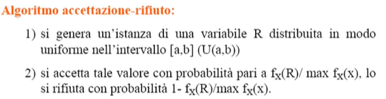

## INFERENZA APPROSSIMATA

Riprendendo l’inferenza esatta possiamo dire che l’algoritmo di eliminazione delle variabili è semplice ed efficiente per rispondere a delle query univariate, ovvero dove tutte le variabili tranne una sono osservate. Ma la computazione delle probabilità a posteriori per tutte le variabili appartenenti alla rete può risultare molto meno efficiente.

Per computare le probabilità a posteriori in questi casi si fa uso degli algoritmi di clustering. Il principio che sta alla base di questi modelli è quello di unire i nodi di una rete formando clusters di variabili in modo tale che la rete di clusters risultante sia una Polytree, ovvero una rete come quella dell’esempio del terremoto al quale può essere applicato un algoritmo di inferenza efficiente.

Vediamo un esempio di applicazione del modello per trasformare una rete in una polytree:

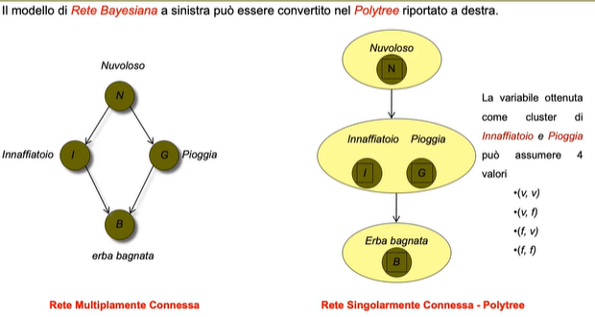

Possiamo notare come il cluster contenente le due variabili innaffiatoio e pioggia aumenta la dimensione in quanto la nuova variabile potrà assumere 4 valori diversi e non più 2 come prima.

Dato che le reti multiplamente connesse di grandi dimensioni non sono trattabili dall’inferenza esatta allora si rende necessario utilizzare algoritmi di inferenza approssimata.

Gli algoritmi che vengono utilizzati da questa tecnica sono quelli di Monte Carlo. Questi algoritmi forniscono delle risposte approssimate la cui accuratezza dipende dal numero dei campioni generati.

La prima famiglia di algoritmi di questo tipo che andiamo ad analizzare è quella del campionamento diretto (Direct Sampling). L’elemento che sta alla base di questi algoritmi è la capacità di generare campioni da una specifica distribuzione di probabilità come ad esempio quella dei lanci di una moneta.

La situazione più semplice di campionamento di una rete bayesiana è quella nella quale nessuna variabile della rete ha evidenza associata. In questo caso si va a campionare ogni variabile della rete seguendo l’ordine topologico, quindi la distribuzione di probabilità utilizzata per il campionamento di ogni nodo è quella che risulta dal condizionamento sui valori dei nodi genitore. In sostanza quindi parto dalle variabili che non hanno un genitore, genero un campione (valore) di questa variabile e poi condiziono le variabili figlie successive al valore campionato.

Vediamo un esempio di quanto appena illustrato. Supponiamo di avere una rete con il seguente ordinamento:

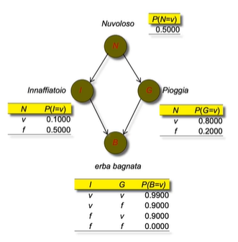

Vediamo che nessuna delle variabili ha un’evidenza associata e utilizzando l’ordine topologico inizieremo dal nodo che non ha genitori, ovvero Nuvoloso.

Nuvoloso ha una probabilità a priori di 0.5, da qui bisogna estrarre una realizzazione di una variabile discreta con distribuzione 0.5,0.5. Supponiamo che estraendo a caso un valore di questa distribuzione otteniamo vero. A questo punto genero la realizzazione della variabile Innaffiatoio condizionata dal valore vero estratto per la variabile Nuvoloso. Allo stesso modo eseguo la stessa operazione per la variabile Pioggia. Supponiamo che queste estrazioni siano falso per innaffiatoio e vero per pioggia. Ora ci resta solo da generare il valore della variabile Erba Bagnata condizionata dal valore di innaffiatoio falso e un valore di pioggia vero, quindi andrò a prendere la terza riga della CPT e avrò che la variabile ha una probabilità di essere vera di 0,9. A questo punto campiono una variabile da questa distribuzione e supponiamo di ottenere la realizzazione di erba bagnata vero. Il campione quindi così ottenuto dalla prima iterazione dell’algoritmo Campione-priori è: .

**CAMPIONAMENTO A PRIORI**

L’algoritmo appena applicato è il Campione-priori che va a generare campioni dalla distribuzione di probabilità congiunta a priori per il modello di rete bayesiana specificata. In questo algoritmo la probabilità che uno specifico evento sia generato tramite l’algoritmo Campioni-priori dipende solo dal valore assunto dai nodi genitore.

Possiamo quindi andare ad applicare la fattorizzazione della rete bayesiana vista in precedenza per ottenere la seguente formula: . Questa formula applicata al nostro esempio precedente ci consente di rispondere alla query tramite campionamento in quanto, dati gli eventi congiunti (v,f,v,v), la probabilità che tale evento venga generato dal campionamento a priori è:



Possiamo quindi dire che l’evento generato si verifichi circa il 32,4% delle volte.

L’algoritmo Campioni-priori consente quindi di ottenere una stima della probabilità di ogni evento nel caso in cui si consideri un modello di rete bayesiana in cui nessun nodo ha evidenza.

**CAMPIONAMENTO CON RIGETTO**

Se volessi computare la probabilità condizionata dove esistono delle variabili con evidenza, allora devo utilizzare un algoritmo diverso, ovvero il campionamento con rigetto. Questo campionamento utilizza l’algoritmo campiona-priori per generare campioni della distribuzione di probabilità congiunta rappresentata dalla rete bayesiana e, successivamente, rifiuta tutti quei campioni generati che non sono conformi dal punto di vista dell’evidenza. In sostanza quindi la probabilità stimata di un certo valore X della distribuzione date le evidenze sarà uguale a: P(X| E=e). Il problema principale di questo algoritmo sono che al crescere delle variabili con evidenze, cresceranno di conseguenza i campioni rigettati, quindi se in una rete ci sono multiple evidenze allora l’algoritmo NON può essere utilizzato.

**LIKELYHOOD WEIGHTING & MCMC**

Un’alternativa all’algoritmo di campionamento con rigetto che presenta problemi nel caso di multiple evidenze è l’algoritmo di Likelyhood Weighting, che, invece di generare dei campioni che verranno poi rigettati, pesa i campioni rispetto alla likelyhood dell’evento. L’algoritmo fissa il valore delle variabili per le quali è disponibile evidenza (E=e) e, successivamente, genera campioni solo per i nodi restanti X e Y. Il peso che l’algoritmo attribuisce ai vari eventi (i campioni generati) è la likelyhood che l’evento associa all’evidenza.

L’algoritmo utilizza tutti i campioni generati a differenza del campionamento per rigetto, però al crescere delle evidenze le sue performance diminuiscono in quanto molti dei campioni estratti avranno un peso molto piccolo.

Per fare un esempio consideriamo lo stesso esempio di prima e supponiamo di voler rispondere alla query: P(Pioggia | Nuvoloso=v, erba bagnata = v). Applicando l’algoritmo di Likelyhood Weighting dobbiamo fissare i valori delle variabili di cui abbiamo evidenza ovvero Nuvoloso=v e erba bagnata=v. Le variabili Pioggia e Innaffiatoio vengono campionate in modo random dalle distribuzioni condizionate, ovvero P(I|N=v) e P(G|N=v). Supponiamo ora che si realizzi I=f e G=v. A questo punto la variabile erba bagnata che ha come evidenza B=v quindi dobbiamo pesare l’evidenza rispetto alla sua verosimiglianza, ovvero:



Dato che al crescere delle evidenze il peso dei campioni diventa sempre più piccolo, andiamo ad analizzare un altro algoritmo di nome Markov Chain Monte Carlo (MCMC). Questo algoritmo è basato sull’utilizzo delle catene di Markov che, a differenza degli algoritmi visti finora che generano ogni evento partendo da 0, genera ogni evento tramite delle modifiche casuali di un evento che lo precede nell’ esecuzione. I campioni successivi al primo generato vengono quindi generati andando a cambiare solo una delle realizzazioni delle variabili del mio campione. Il modello di rete bayesiana si trova quindi in uno stato corrente che è identificato dall’assegnamento di un valore per ogni nodo della rete e lo stato prossimo viene ottenuto tramite il campionamento di una delle variabili senza evidenza condizionalmente ai valori assunti dalle variabili che costituiscono la Markov Blanket (tutti i nodi genitore, tutti i nodi figli e tutti i nodi genitori dei figli).

A livello procedurale l’algoritmo viene applicato come segue:

1. Si inizializza X con dei valori casuali per le variabili senza evidenza, mentre per le variabili con evidenza si setta il loro valore
2. Si esegue un ciclo for che va da 1 a N dove N è il numero di campioni che vogliamo generare, dove per ogni variabile appratente alle variabili senza evidenza si estrae un campione tenendo in considerazione la sua Markov Blanket

Facendo un esempio con i soliti dati vogliamo rispondere alla seguente query: 



In base al algoritmo MCMC avremo che le variabili in evidenza verranno fissate coi rispettivi valori ( I= v, B=v) mentre le restanti variabili senza evidenza vengono inizializzate in modo casuale ottenendo, ad esempio, le seguenti realizzazioni (N=v , G=f). Da qui consegue il seguente stato iniziale: 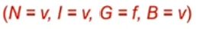

Dato lo stato iniziale possiamo iniziare col campionamento. Scegliamo la variabile senza evidenza N e campioniamo il suo valore data la sua Markov Blanket. In questo caso la MB è costituita dal nodo I e il nodo G, ottenendo quindi: P( N| I=v, G=f). Supponiamo di estrarre f e quindi passiamo dallo stato: andando quindi ad incrementare il valore dei campioni totali.

Ora scelgo l’altra variabile senza evidenza G che ha come MB le variabili N, I e G, ottenendo quindi: P(G|N=f,I=v,B=v). Supponiamo di estrarre v e quindi passiamo allo stato: 

Ogni stato creato da questo criterio di campionamento costituisce un campione che contribuisce a determinare la stima per la query di partenza. Se ad esempio avessimo vistato 20 stati in cui la variabile G=v e 60 stati in cui la variabile G=f, allora la stima che risponde alla query viene ottenuta andando a normalizzare la frequenza ottenendo quindi: P(v)= 20/80 P(f)=60/80.

# HIDDEN MARKOV MODELS

## CATENE DI MARKOV

I ragionamenti fatti utilizzando le reti bayesiane non tengono conto della variabile tempo, ovvero utilizzano uno stato fisso del sistema senza tenere conto delle possibili variazioni dello stesso nel tempo. Nei modelli visti finora si prendevano delle decisioni in condizioni di incertezza dove l’incertezza era definita dal fatto che le informazioni fossero parziali o rumorose. I modelli dinamici come le catene di Markov tengono in considerazione anche i cambiamenti dell’ambiente nel tempo.

Per descrivere un modello probabilistico mutevole dobbiamo andare a descrivere lo stato di una serie di variabili casuali in ogni istante temporale. Nei modelli dinamici quindi il valore delle variabili cambia nel tempo e lo stato corrente (ovvero la distribuzione di una variabile) dipende dagli stati precedenti del sistema e il processo di cambiamento è descritto da una serie di fotografie ognuna delle quali contiene un insieme di variabili casuali.

**PROCESSI STOCASTICI**

I processi stocastici definiscono l’evoluzione di una variabile nel tempo. Un processo stocastico 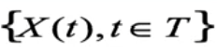 è un insieme di variabili casuali X(t) e per ogni istante t, ho una variabile diversa che quindi evolve nel tempo. L’insieme T degli indici temporali e lo spazio X degli stati possono essere sia continui che discreti.

X(t) è quindi il valore dello stato del sistema al tempo t, ovvero il valore di una variabile casuale che descrive lo stato del sistema al tempo t (ad esempio X(t) è il numero di visitatori di una pagina web al tempo t)

Il più semplice processo stocastico è la random walk. Una random walk a tempo e spazio degli stati discreti è determinato dalla relazione 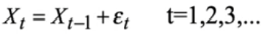 dove abbiamo che i valori che può assumere epsilon sono 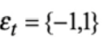 e . Questo processo simula una passeggiata dove ad ogni step posso prendere una direzione diversa in modo casuale (-1 o +1 che entrambi hanno probabilità 0.5). Vediamo ora un’immagine di esempio di una random walk che parte all’istante 0:

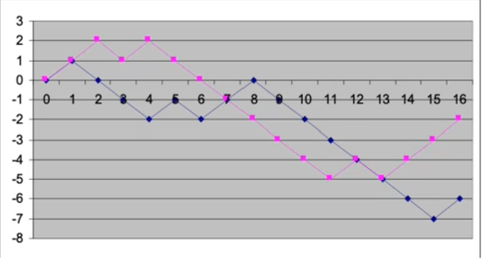

In questi due percorsi abbiamo che in modo casuale abbiamo delle evoluzioni del cammino ad ogni istante di tempo. Importante notare come l’incertezza sul valore della variabile aumenta più si avanza con gli istanti temporali.

Se le probabilità di avere +1 è diversa dalla probabilità di avere -1, allora avremo una random walk con drift dove avremo una tendenza verso l’alto o il basso in base a quale delle due probabilità è maggiore.

Un altro tipo di processo stocastico e il processo autoregressivo del primo ordine. Questo processo è dato dall’equazione 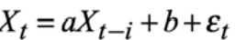 dove a e b sono costanti, con 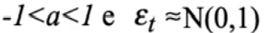. Se non ci fosse il rumore introdotto dalla variabile epsilon la relazione sarebbe una relazione lineare tra Xt e Xt-1. Questo processo è utilizzato in diverse applicazioni dove si vogliono generare delle variabili che seguono un certo trend ma che sono affette da rumore. Segue un esempio di due realizzazioni del processo con i valori di a=0.5 e b=1:

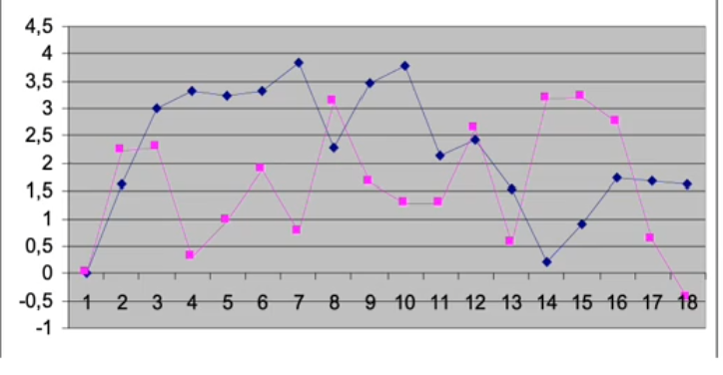

**PROPRIETÀ DEI PROCESSI MARKOVIANI**

Una proprietà dei processi stocastici appena mostrati è la proprietà Markoviana. Questa proprietà assicura che la distribuzione di probabilità per tutti i possibili valori futuri del processo dipende solo dal loro valore corrente e non dai valori passati o da altre informazioni correnti. Quindi la probabilità della variabile Xt+1 è la seguente:

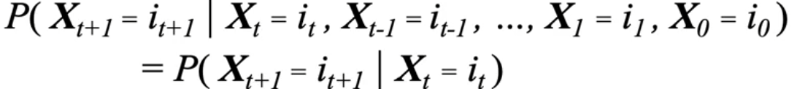

Quindi possiamo dire che la sua probabilità è la probabilità della variabile Xt+1 dato il valore della variabile Xt. Tutti i processi che soddisfano questa proprietà sono detti processi di Markov.

Un processo stocastico a tempi discreti è una catena di Markov se, per t=1,2,3,… e per tutti gli stati si ha che 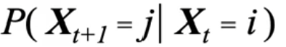, ovvero soddisfino la proprietà Markoviana.

Un'altra proprietà importante delle catene di Markov è la proprietà della stazionarietà. Se la probabilità di un certo evento è indipendente dal tempo t, allora la catena di Markov si definisce stazionaria, ovvero si ha che: 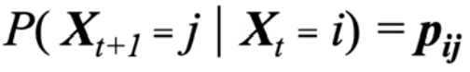 dove Pij è la probabilità che al tempo t+1 il sistema sarà nello stato j essendo nello stato i al tempo t, quindi Pij rappresenta la probabilità di raggiungere uno stato j partendo da uno stato i della catena. Importante notare come stazionario è diverso da statico in quanto abbiamo un processo dinamico che si evolve nel tempo la cui regola di evoluzione però non varia nel tempo.

Vediamo ora una rappresentazione grafica delle catene di Markov.

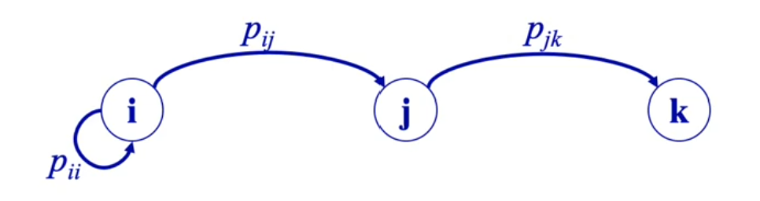

In queste rappresentazioni si ha che i nodi rappresentano i possibili valori dello stato del sistema. In questo caso abbiamo che una variabile può assumere i valori i, j, k. Gli archi rappresentano la probabilità di passare da uno stato ad un altro o di permanere nello stato attuale. Importante notare come la somma delle probabilità degli archi uscenti debba sempre essere 1.

Riassumendo quindi possiamo dire che gli ingredienti per creare una catena di Markov sono:

* Gli stati: S1,S2,…,Sn
* Le probabilita di transizone tra stati che sarà una matrice NxN dove: 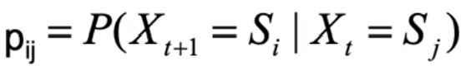
* La distribuzione iniziale degli stati, ovvero la probabilità che all’istante X1 si abbia Si: 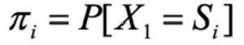

Nel caso di un modello del meteo con possibili condizioni meteo: Sole, Pioggia, Neve si ha che:

* 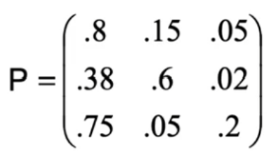Stati: 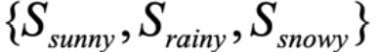
* Le probabilita di transizone tra stati: in questo caso ad esempio si ha che 0.8 è la probabilità di passare dallo stato Sunny allo stato Sunny, 0.15 è la probabilità di passare dallo stato Sunny allo stato Rainy e 0.05 è la probabiltà di passare dallo stato Sunny allo stato Snowy.
* La distribuzione iniziale degli stati: in questo caso si indica la probabilità di avere come condizione meteo iniziale Sunny 0.7, Rainy 0.25 e Snowy 0.05 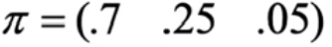

Utilizzare catene di Markov è utile per calcolare la probabilità di una serie storica di eventi. Se ad esempio volessi calcolare la probabiltà della seguente sequenza storica di eventi: Sole, Pioggia, Pioggia. Pioggia, Neve, Neve allora il calcolo non dovrà tenere conto di tutta la serie storica ma solo dell’evento avvenuto prima dell’evento che sto prendendo in considerazione come segue:

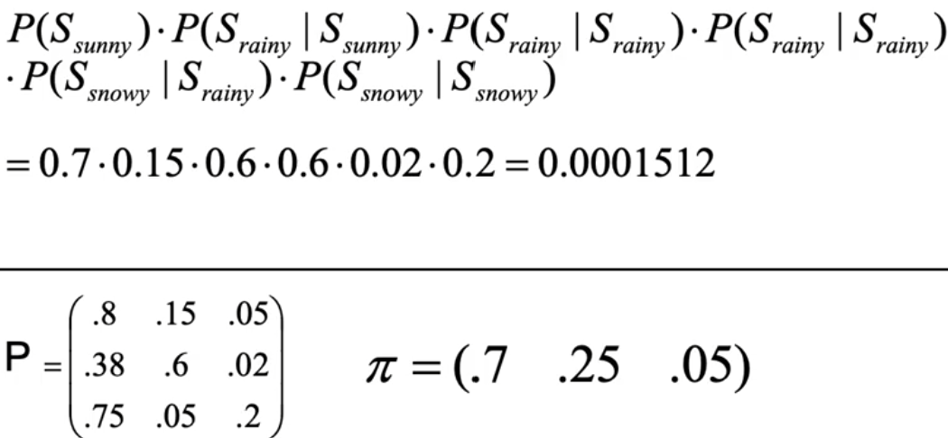

La matrice di probabilità delle transizioni che abbiamo visto ci indica la probabilità di passare da uno stato all’altro nell’arco di un passo. Se volessimo calcolare la probabilità d transizione a n-passi, quindi se in una catena di Markov siamo allo stato i al tempo m e vogliamo sapere la probabilità che dopo n passi sia in uno stato j allora dobbiamo fare:



Questa formula si ottiene applicando la formula di stazionarietà che ci dice che la probabilità di passare da uno stato i ad uno stato j è indipendente dal tempo m di inizio dell’intervallo. Determinare il valore di Pij(n) si fa utilizzando un passaggio intermedio K come segue: 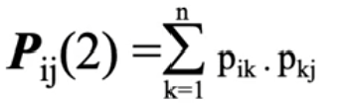che è esattamente il prodotto scalare riga i e colonna j della matrice di transizione nel caso in cui volessimo calcolare 2 passi, mentre se volessimo la proprietà generale allora si ha: 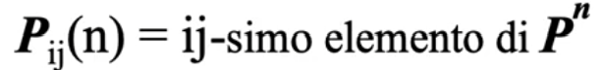. In sostanza quindi se vogliamo calcolare la probabilità di un evento ad esempio in 2 passi successivi, allora dovremmo andare a moltiplicare per se stessa la matrice di probabilità di transizione e poi andare ad individuare la probabilità cercata. Al crescere dei passi successivi crescono anche le volte che devi moltiplicare la matrice (alla fine stai elevando alla n la matrice).

La probabilità di transizione è la probabilità di essere in un certo stato j al tempo n, non conoscendo lo stato di una catena di Markov al tempo 0. Questa probabilità può essere calcolata con:

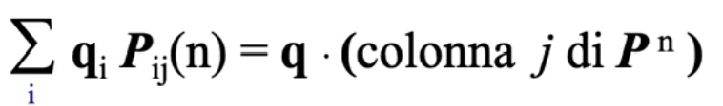

dove qi è la probabilità che la catena sia nello stato i al tempo 0, ovvero la probabilità dello stato iniziale.

Facendo un esempio pratico di calcolo di questa probabilità supponiamo che il 60% delle persone beve cola1 e il restante 40% beve cola2. Ora vogliamo calcolare dopo tre acquisti qual è la percentuale delle persone che berranno cola1. Per ottenere questo risultato andiamo a prendere la prima colonna che descrive la probabiltà di cola1 della matrice elevata al cubo (perché sono 3 acquisti) e la moltiplichiamo per le probabilità iniziali come segue:

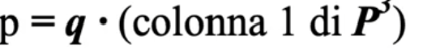che sostituendo i dati diventa: 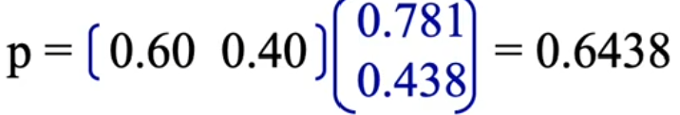

**CLASSIFICAZIONE DEGLI STATI**

Vediamo ora alcune definizioni utili sulle catene di Markov:

* Uno stato j è raggiungibile da uno stato i se esiste un cammino che da i arriva a j
* Due stati i e j si dice che comunicano se j è raggiungibile da i e viceversa. Ogni stato comunica con se stesso per definizione e vale anche la proprietà transitiva
* Una catena di Markov è detta irriducibile se tutti i suoi stati sono comunicanti fra loro
* Un insieme di stati S in una catena di Markov è un insieme chiuso se nessuno stato fuori S è raggiungibile dagli stati in S
* Uno stato i si definisce stato assorbente se una volta raggiunto quello stato non si può più uscire, ovvero se la Pii=1
* Uno stato i si definisce stato transiente se esiste uno stato j raggiungibile da i, ma i non è raggiungibile da j. Questa proprietà è una proprietà di classe
* Uno stato che non è transiente viene definito stato ricorrente. La ricorrenza è una proprietà di classe: se lo stato i è ricorrente e lo stato j comunica con i allora lo stato di j è ricorrente.
* Uno stato i è periodico di periodo k>1 se k è il più piccolo numero tale che tutti i cammini che dallo stato i ritornano ad i hanno una lunghezza che è un multiplo di k. Ad esempio uno stato che si presenta all’istante 0,2 e 4 possiamo dire che ha periodicità k=2.
* Se uno stato non è periodico si definisce aperiodico
* Se tutti gli stati in una catena sono ricorrenti, aperiodici e comunicano l’uno con l’altro, la catena si definisce ergodica. Segue un esempio di catena ergodica:

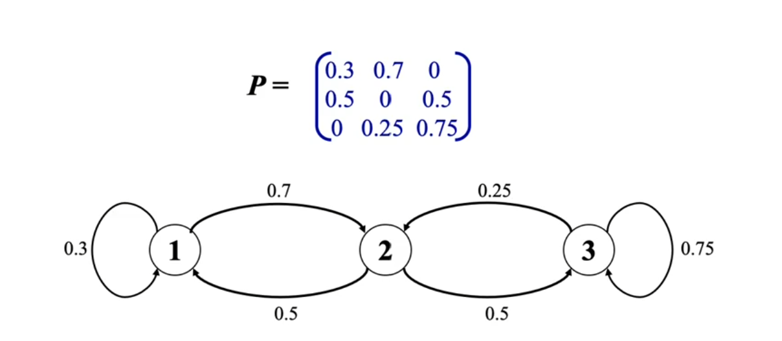

Posiamo quindi dire che per le catene ergodiche è garantito che verrà raggiunta una distribuzione di equilibrio, ovvero raggiungerà uno steady state ad un certo punto che è uno stato che non varia più. Per rendere meglio il concetto possiamo dire che la matrice delle probabilità ad un certo numero di passi inizierà ad assumere gli stessi valori per tutti i passi successivi.

Vediamo ora alcuni esercizi che applicano ciò che è appena stato spiegato:

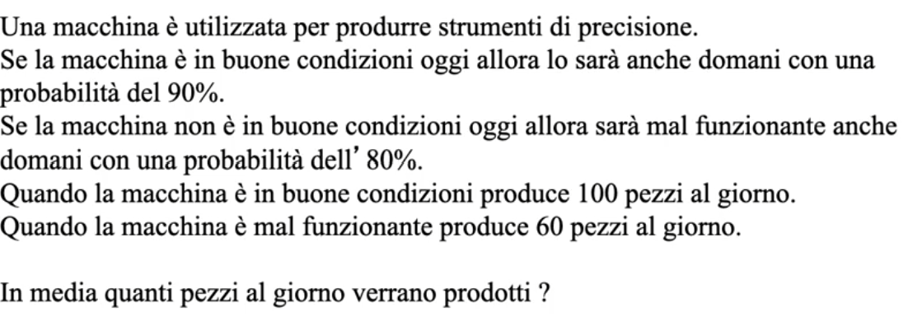

In questo esercizio possiamo identificare due stati della catena di Markov ovvero funzionante e non funzionante con una matrice di transizione 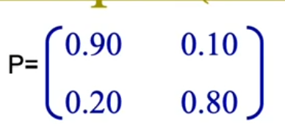

Per calcolare quanti pezzi in media verranno prodotti al giorno bisognerà usare le probabilità stazionarie. Il vettore di distribuzione stazionaria è {0.67 0.33} quindi possiamo dire che il numero di pezzi prodotti al giorno è: 0.67*100+60*0.33= 86.8

Il comportamento di una catena di Markov prima di raggiungere la distribuzione di equilibrio è chiamato transitorio. Il numero di transazioni attese prima di raggiungere lo stato j partendo dallo stato i in una catena ergodica è ottenuto come segue (nella lezione catene di Markov 3 minuto 14 fa un esempio ma non ci ho capito un cazzo):

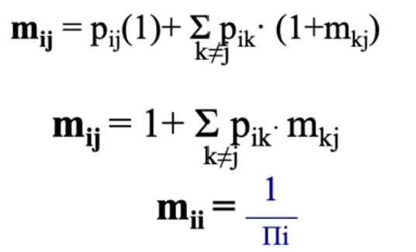

Andando a vedere più nel dettaglio le catene assorbenti possiamo dire che queste sono catene di Makrov nelle quali alcuni stati sono assorbenti (assorbente si intende stato terminale dove pii=1), mentre tutti gli altri sono stati transienti.

La matrice di transizione per una catena assorbente può essere scritta come:

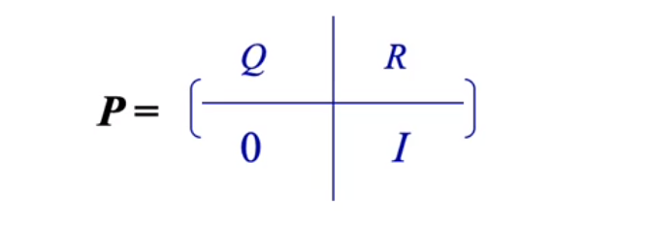

Abbiamo una suddivisione in 4 matrici:

* Q: rappresenta le relazioni tra gli stati transienti
* R: rappresenta le transizioni da stati transienti a stati assorbenti
* 0: matrice **nulla** che identifica le transizioni da stati assorbenti a stati transienti (è nulla perché ovviamente non si può passare tra assorbente a transiente)
* I: matrice identità che identifica le probabilità di passare da uno stato assorbente a sé stesso

Da questa matrice possiamo andare a rispondere ad alcune possibili domande come: se siamo in uno stato transiente i quanti periodi si trascorreranno in uno stato transiente j prima che avvenga l’assorbimento?

La risposta è 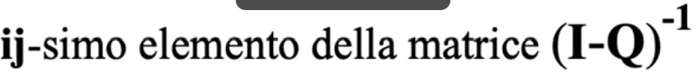ovvero l’inverso della matrice I-Q, dove Q è la sezione in alto a sinistra che identifica gli stati transienti e I è la matrice di identitià che identifica le probabilità di uno stato assorbente di passare a se stesso

Per ottenere questo risultato bisogna prendere la matrice di probabilità di un problema dato e individuare al suo interno le 4 sezioni menzionate precedentemente. Vediamolo con un esempio:

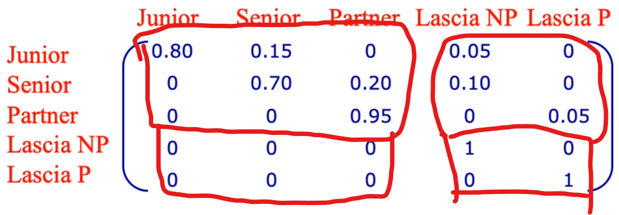

Andiamo quindi a creare la matrice inversa I-Q: 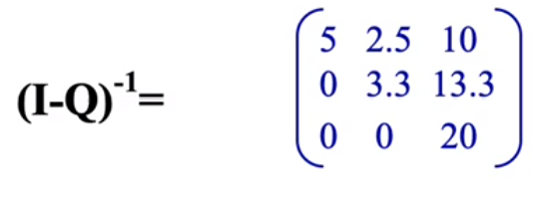 a questo punto sommiamo i vari elementi ottenendo:

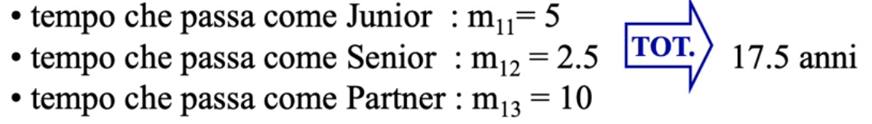

Un'altra possibile domanda alla quale possiamo rispondere è: se siamo in uno stato transiente i, qual è la probabilità di arrivare in uno stato assorbente j?

La risposta è  dove R è la sezione della matrice in alto a destra che identifica le transizioni da stati transienti a stati assorbenti

Usando l’esempio precedente per identificare la probabilità che un dipendente junior lasci la fabbrica come partner è ottenuta dalla matrice 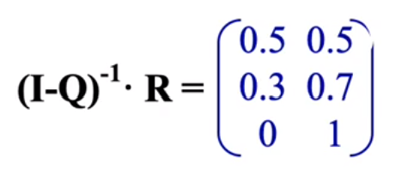e quindi la riposta è m1,2 (riga 1 colonna 2)= 0.5

Se quindi in un esercizio non abbiamo le quattro sezioni nella matrice come vogliamo, dobbiamo spostare colonne e righe affinché si ottengano le 4 suddivisioni che vogliamo in modo tale da poter fare i calcoli poi.

**CATENE DI MARKOV E PAGE RANK**

Le catene di Markov vengono applicate nell’algoritmo di Page Rank di Google. In questa catena gli stati sono le pagine web e un arco che collega una pagina web ad un’altra può essere percorso con una certa probabilità. Il concetto di base è che se esiste un arco che collega una pagina con un’altra allora questo identifica una raccomandazione che una pagina fa nei confronti dell'altra. La qualità di una pagina (o sua popolarità) è rappresentata da quanti archi entranti ha e dalle qualità delle pagine che la referenziano. L’algoritmo si basa sul concetto che l’utente navighi in maniera randomica attraverso il grafo. Il Page Rank di una pagina quindi è la probabilità di trovarsi in quella pagina nello stato stazionario della catena di Markov che rappresenta il web. Per calcolare questa probabilità usiamo la seguente formula:



Dove n è il numero di pagine totali del grafo del web, 1-p è 1- la probabilità di scegliere una pagina casualmente, la sommatoria di tutti gli archi entranti nel nodo u dell’indice pagerank della pagina v fratto il numero di archi uscenti dalla pagina v.

Segue un esempio pratico del calcolo del coefficiente di Page Rank:

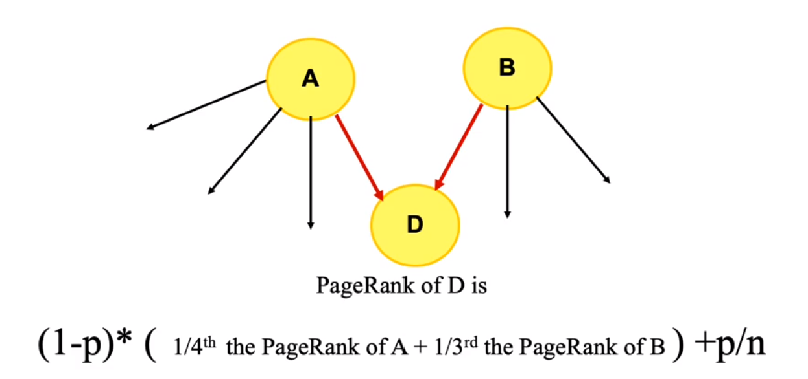

## HIDDEN MARKOV MODELS

Se dobbiamo tenere in considerazione il tempo nei nostri modelli probabilistici allora dobbiamo creare dei modelli in grado di prendere delle decisioni in un ambiente dinamico. Vedremo poi come gli Hidden Markov Models siano in grado di fare ciò. Gli HMM sono tipicamente usati nei mercati finanziari per individuare i regimi nascosti (bearish, bullish). La serie storica che definisce i trend in salita o discesa nel tempo viene utilizzata per identificare gli stati del sistema; sulla base dell’analisi dei prezzi possiamo inferire tramite HMM se ci troviamo in un regime bearish o bullish.

Il funzionamento dei modelli HMM è differente dai modelli statici in quanto:

* Il valore delle variabili di stato cambia nel tempo
* Lo stato corrente dipende dalla storia
* Si usano una serie di variabili casuali descritte da uno stato in ogni istante temporale per definire il modello dinamico
* Le relazioni fra variabili casuali in istanti temporali diversi descrivono l’evoluzione dello stato

Quindi per modellare un sistema che si evolve nel tempo serve avere:

* Un set Xt di variabili di stato NON osservabili al tempo t
* Un set Et di variabili osservabili al tempo t
* La dipendenza tra le variabili appena menzionate
* L’ipotesi che i cambiamenti del mondo siano regolati da un processo stazionario, ovvero se la probabilità di passare da uno stato ad un altro non dipende dal tempo t
* Ipotesi di Markov di primo ordine, ovvero che la probabilità di essere in un certo stato ad un tempo t dipende solo dalla probabilità di essere in un certo stato in un tempo t-1. Quindi ci basta solo lo stato precedente per prevedere il valore dello stato successivo. 

Veniamo ora alla definizione di una catena di Markov a stati nascosti (HMM). Una HMM è un processo stocastico dove gli stati possono essere sia continui che discreti caratterizzati da:

* Un insieme di stati Xt
* Un insieme di osservazioni Et
* Una matrice delle probabilità di transizione
* Matrice delle probabilità di emissione delle osservazioni, che dice che la probabilità di Et dipende solo dallo stato corrente del sistema. 
* Matrice delle probabilità iniziali degli stati al tempo 0

Le due componenti che vanno a produrre un modello HMM sono il modello di transizione che identifica come evolve lo stato del sistema e il modello sensoriale che identifica quale sia la verosimiglianza di certe osservazioni dato uno stato preciso.

Per spiegare meglio HMM facciamo un esempio: abbiamo due dadi, uno con probabilità equivalente per ogni faccia, l’altro con un’alta probabilità che esca 6. In un HMM non possiamo vedere quale dei due dadi stiamo usando, ma guardando l’output ottenuto (ad esempio 13652656643662612564) possiamo notare come in una sezione temporale si presentano numerosi 6 e questo ci fa supporre che in quel istante è stato usato il dado truccato, mentre alla fine della serie temporale vediamo che i numeri sono vari quindi possiamo supporre che sia stato usato il dado normale. Per poter capire al meglio il meccanismo che regola l’evoluzione di questo sistema abbiamo bisogno delle probabilità di passare da uno stato ad un altro (probabilità di transizione), ovvero la probabilità di tirare il dado normale se fino ad ora ho tirato il dado normale e la probabilità analoga per il dado truccato.

Il prossimo esempio verrà utilizzato per spiegare tutto il resto poi. Supponiamo che un detenuto imprigionato in una cella sotterranea voglia sapere se sta piovendo osservando il direttore che arriva con o senza ombrello. Per ogni giorno t, l’insieme Et contiene una sola variabile di prova Ombrellot (presenza o assenza di ombrello) e l’insieme Xt che contiene una singola variabile di stato Pioggia (piove oppure non piove). Ora dobbiamo specificare le dipendenze tra le variabili di stato e le variabili di prova come segue:

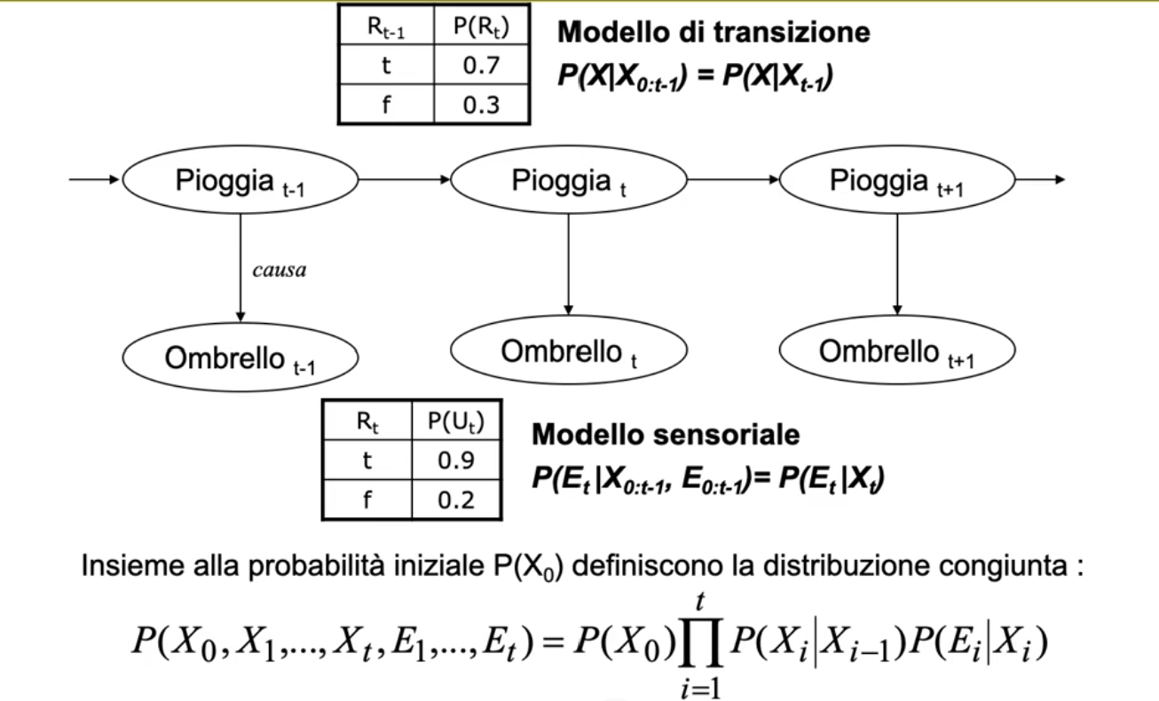

Questa scelta identifica che la proprietà Markoviana è soddisfatta, ovvero che ogni stato dipende solo dallo stato precedente e ogni osservazione dipende solo dallo stato corrente. In più vediamo che viene ipotizzata una stazionarietà del processo, ovvero che il passaggio da uno stato ad un altro sono regolati da leggi che non variano nel tempo. Così facendo possiamo generare i modelli di transizione e i modelli sensoriali. Il primo identifica la probabilità di avere uno stato di pioggia dato il valore dello stato nell’istante precedente, mentre il secondo va ad individuare la probabilità di osservare un ombrello se piove o meno. Dati tutti questi elementi è possibile utilizzare i modelli HMM per diversi scopi tra cui:

* Filtraggio: stabilire la distribuzione di probabilità del mio stato al tempo t avendo osservato le variabili di osservazione fino al tempo t. Nel nostro esempio sarebbe la probabilità che oggi piova dato che abbiamo osservato la presenza o meno dell’ombrello fino ad oggi?
* Previsione: in questo caso non si vuole stimare la probabilità dello stato ad oggi ma prevedere gli stati futuri senza più raccogliere delle osservazioni. Nel nostro esempio sarebbe la probabilità di pioggia tra n giorno dato che abbiamo osservato la presenza o meno dell’ombrello fino ad oggi
* Smoothing: rivalutare la probabilità dello stato ad un tempo t-k date delle osservazioni fino al tempo t. Nel nostro esempio sarebbe la probabilità che ieri abbia piovuto giorno dato che abbiamo osservato la presenza o meno dell’ombrello fino ad oggi
* Spiegazione più probabile (verosimiglianza): data una sequenza di osservazioni individuare una sequenza di stati che spiega meglio la sequenza di osservazioni. Nel nostro esempio sarebbe se il direttore per i primi tre giorni aveva l’ombrello e il quarto no qual è la sequenza di stati (pioggia/non pioggia) più probabile?

Vediamo ora più nel dettaglio questi 5 utilizzi del HMM.

**INFERENZA SUGLI HMM – FILTRAGGIO**

Il filtraggio è la probabilità dello stato al tempo t date tutte le informazioni acquisite fino al tempo t. Il filtraggio quindi dovrà mantenere una stima dello stato corrente ed aggiornarla evitando però di ripercorrere ogni volta l’intera serie storica per eseguire questa stima in quanto questo comporterebbe una crescita esponenziale di calcolo richiesto. La stima eseguita dal filtraggio è quindi una stima ricorsiva, ovvero dato il risultato del filtraggio al tempo t-1 si utilizza questa stima per andare a calcolare il filtraggio al tempo t. Quindi la distribuzione a posteriori dello stato corrente t date le distribuzioni fino al tempo t-1 equivale a: 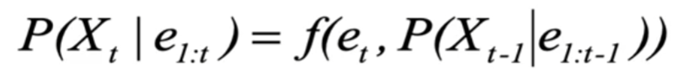

L’algoritmo di filtraggio è composto da due step principali: la proiezione e l’aggiornamento. Supponiamo di avere il filtraggio al tempo t e di volere eseguire il filtraggio al tempo t+1. Per fare ciò innanzitutto eseguo una proiezione portando avanti la distribuzione dello stato corrente da t a t+1 utilizzando il modello di evoluzione che in questo caso è una catena di Markov. Dopo aver eseguito la proiezione devo aggiornare la previsione rispetto all’evidenza dello stato et+1. Vediamo ora nel dettaglio le formule che portano all’esecuzione del filtraggio:

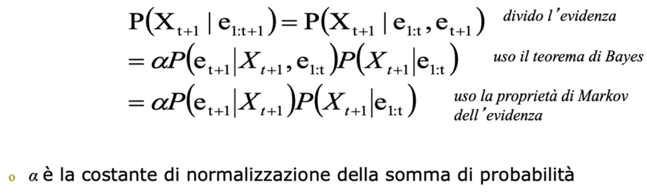

Nella prima formula vediamo che se vogliamo conoscere la probabilità della distribuzione dello stato X al tempo t+1 data la storia dei dati raccolti e1:t+1 possiamo dividere l’evidenza e ottenere che tale probabilità è data da tutte le prove fino al tempo t più la prova al tempo t+1.

Nella seconda formula andiamo ad applicare il teorema di Bayes per ottenere una costante di normalizzazione alfa che moltiplica le probabilità ottenute applicando il teorema.

Nella terza formula vado ad utilizzare la proprietà di Markov che mi dice che et+1 in realtà è indipendente da tutte le prove che precedono t e che quindi esso dipenda solo dallo stato in quel esatto istante ovvero Xt+1. In questo modo abbiamo che il primo termine aggiorna lo stato rispetto alla nuova evidenza e il secondo termine rappresenta la predizione del prossimo stato.

Per determinare infine la predizione al prossimo stato dobbiamo condizionare lo stato corrente Xt come segue:

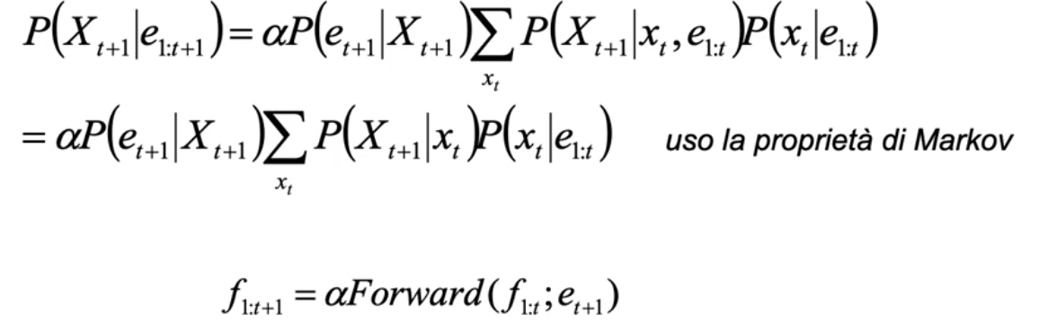

Il risultato finale quindi corrisponde alla costante di normalizzazione alfa moltiplicata per il modello sensoriale per la sommatoria rispetto a tutti i possibili valori Xt della probabilità del modello di evoluzione, ovvero la matrice di transizione della catena di Markov.

Vediamo un esempio di applicazione del filtraggio riprendendo l’esempio del carcerato che vuole prevedere se piove o meno. SI UTILIZZERANNO LE TABELLE DI PROBABILITÀ PRESENTATE SOPRA NEI MODELLI DI TRANSIZIONE E SENSORIALE PER TIRARE FUORI I NUMERI CHE VEDI QUI SOTTO.

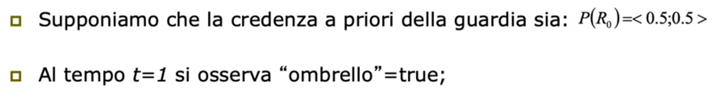

Per eseguire il filtraggio dobbiamo eseguire i due step seguenti:

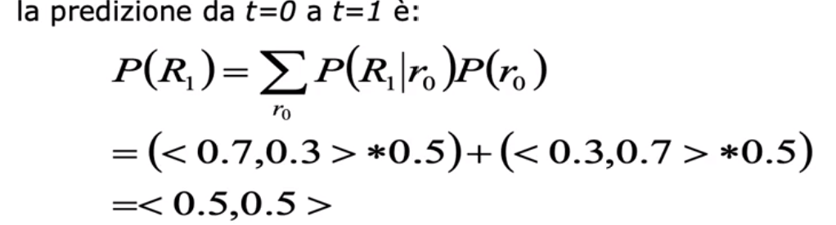

La predizione utilizza il modello di evoluzione che mi dice la probabilità di essere nello stato R1 essendo in un certo stato al tempo R0, ma non potendo osservare in maniera diretta lo stato a r0 devo usare la sommatoria rispetto a tutti i possibili valori dello stato r0. La nostra predizione deve essere aggiornata rispetto all’osservazione che abbiamo a tempo 1, ovvero ombrello = true:

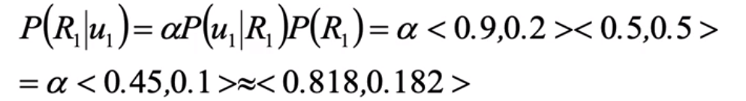

Ora supponiamo che al tempo t=2 si osserva ancora ombrello = true. Applichiamo nuovamente il filtraggio ottenendo:

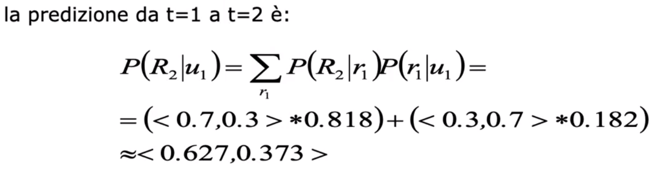

Notare come qui stiamo utilizzando i risultati del calcolo precedente del filtraggio per eseguire la predizione.

Ora dobbiamo aggiornare con l’osservazione per t=2 ottenendo:

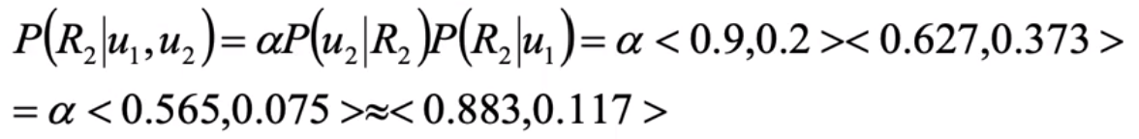

Il risultato è in linea con la predizione precedente e aumenta di poco la probabilità già alta dallo stato precedente che stia piovendo.

**INFERENZA SUGLI HMM – PREDIZIONE & VEROSIMIGLIANZA**

La predizione possiamo dire che sia un filtraggio senza lo step dell’aggiornamento. Per capire bene il meccanismo di predizione usiamo un esempio:

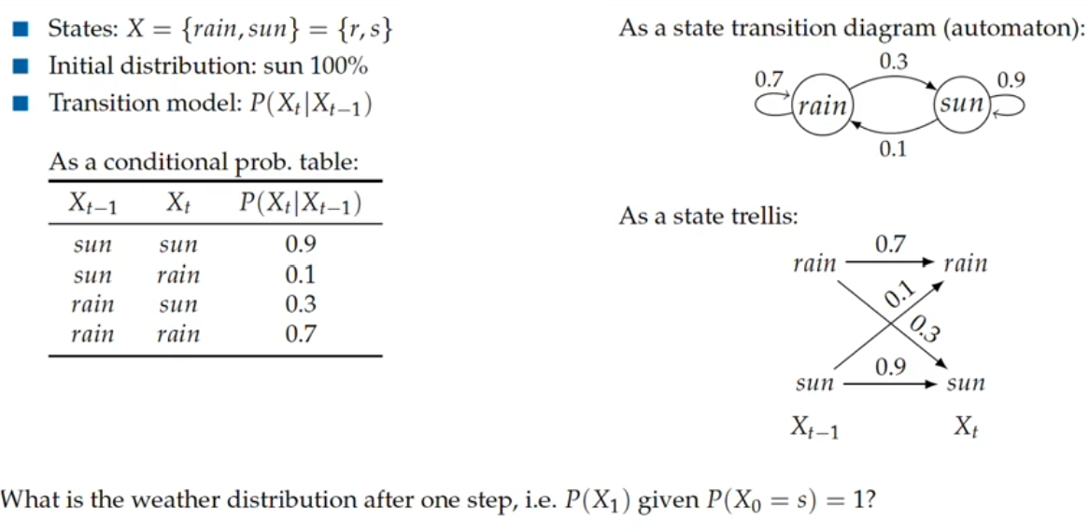

Abbiamo quindi i possibili stati sole e pioggia, la distribuzione iniziale che è sole con P=1, e il modello di transizione rappresentato nella tabella. Possiamo quindi creare da questa tabella un diagramma di Markov delle transizioni degli stati, attenzione però che questa non è una HMM ma è solo una rappresentazione del contenuto della tabella di transizione. Una seconda rappresentazione della stessa tabella è messa sotto il diagramma di Markov.

Proviamo ora a calcolare la probabilità di X1 sapendo che su X0= Sole. Innanzitutto bisogna calcolare la probabilità che X1= Sole e utilizzando il diagramma appena mostrato possiamo scrivere:

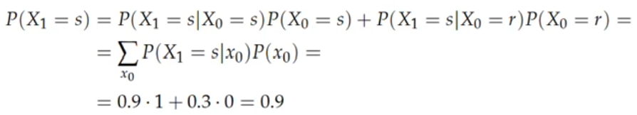

Questo ci fa vedere come funziona la predizione con un algoritmo mini-forward:

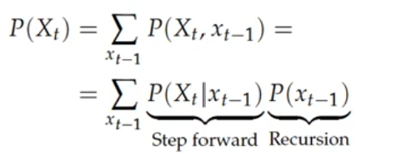

Quindi nella sommatoria finale il primo elemento è conosciuto dal modello di transizione, mentre il secondo è conosciuto da P(X0) quindi la distribuzione iniziale, oppure dai risultati di precedenti simulazioni di forward.

Cosa succede quando cerchiamo di predire sempre più avanti nel tempo? Maggiore è l’incertezza del modello di transizione, determinata dal fatto che cerchiamo di fare previsioni molto in avanti nel tempo, più breve sarà il tempo transiente per raggiungere un punto fisso, ovvero una distribuzione stazionaria.

Possiamo usare una ricorsione per il calcolo della verosimiglianza di una sequenza di prove, ovvero data una sequenza di prove il calcolo della probabilità che un modello abbia generato queste evidenze. Questa tecnica è utile per confrontare modelli diversi che potrebbero aver prodotto la stessa sequenza di prove. Per fare questo calcolo si va a definire ancora una funzione di forward ricorsiva come segue:

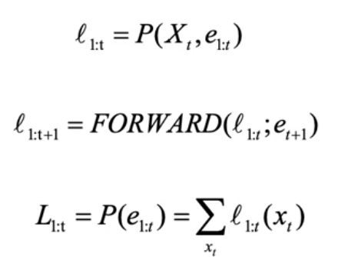

Segue un esempio di applicazione di tale formula utilizzando sempre i numeri degli esempi del carcerato e della pioggia:

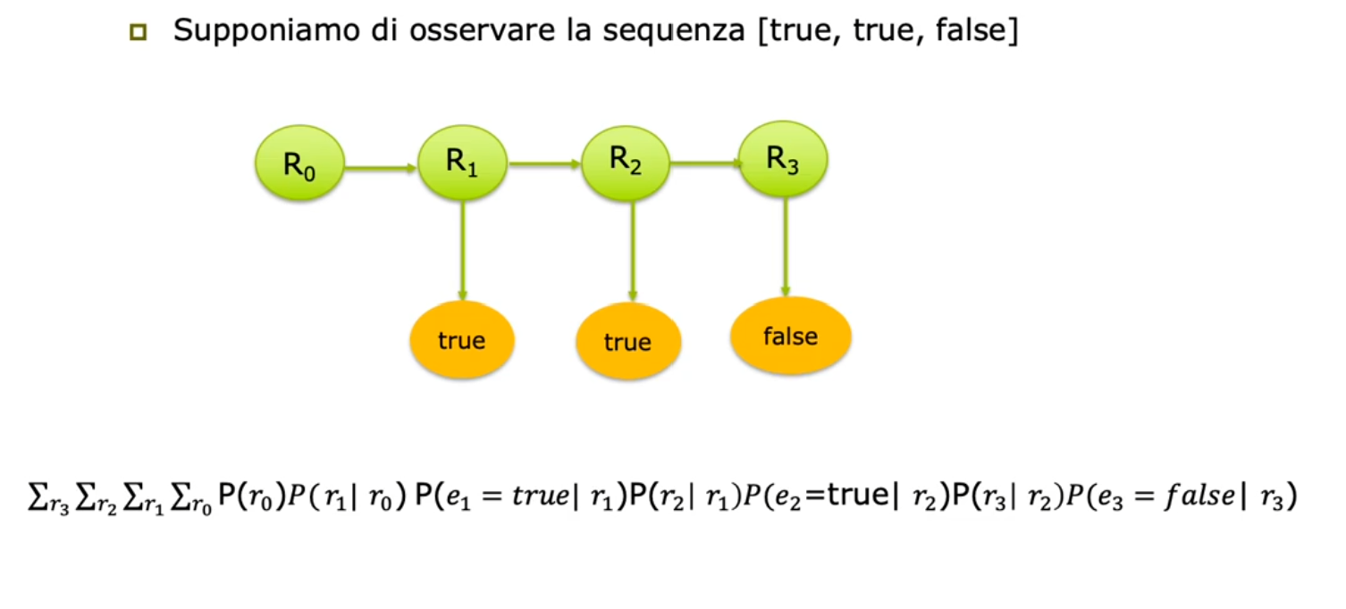

Ovviamente questa composizione di sommatorie è piuttosto complessa quindi eseguiamo step by step il calcolo delle singole sommatorie prendendo ad esempio in considerazione solo R1:

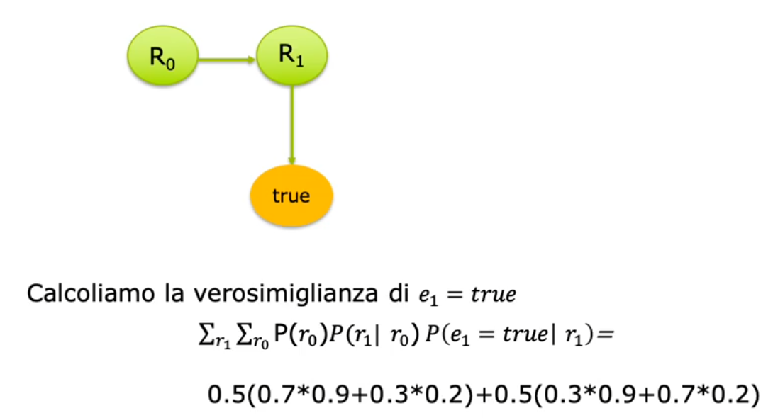

Per calcolare la verosimiglianza del passaggio successivo bisogna fare:

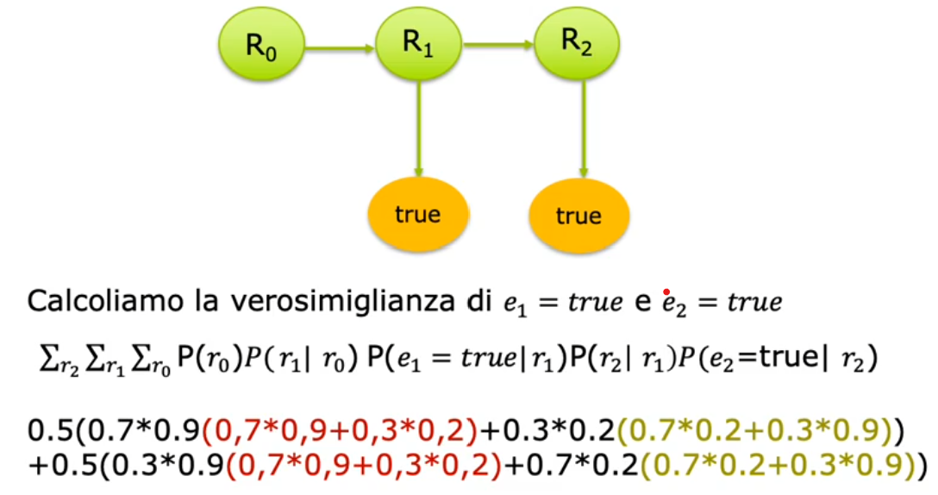

**INFERENZA SUGLI HMM – SMOOTHING**

Lo smoothing è il task che permette di rivedere la distribuzione di probabilità di uno stato al tempo t-k avendo acquisto le informazioni fino al tempo t. Più formalmente è il processo di calcolo della distribuzione di stati passati, date le osservazioni fino allo stato corrente.

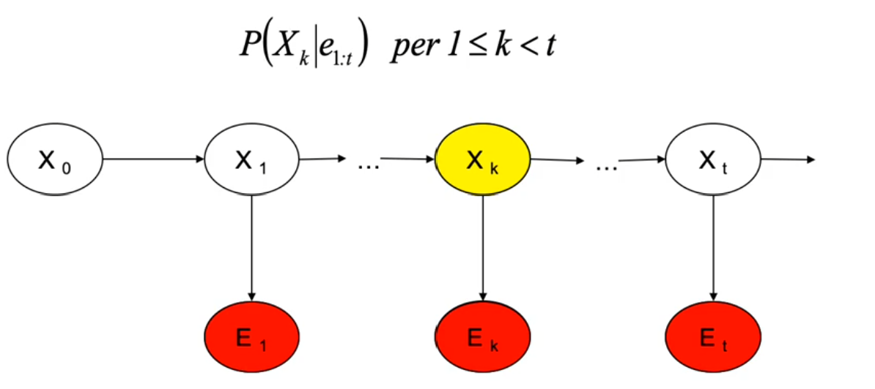

Per effettuare lo smoothing dobbiamo considerare separatamente le osservazioni che precedono k e quelle che succedono k. Bisogna quindi applicare una procedura filtraggio forward da 1 fino a k e poi una procedura backward da t fino a k.

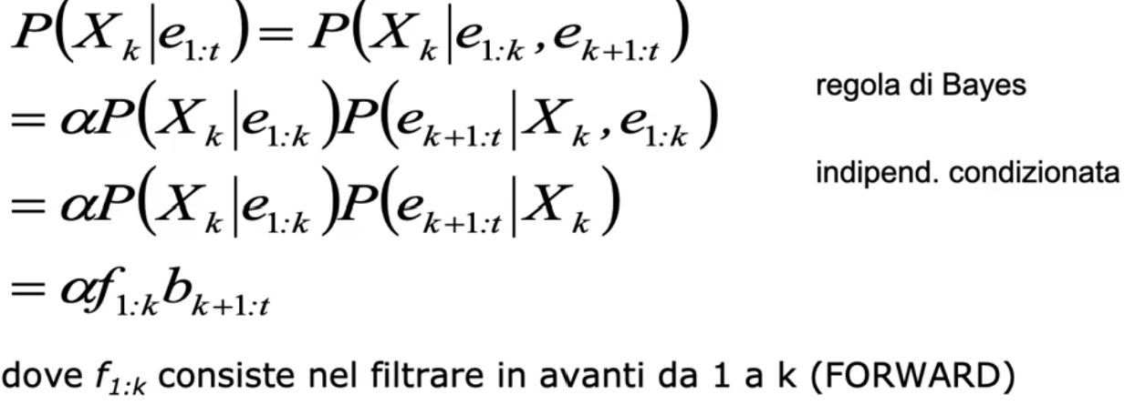

Vediamo come nella prima riga riusciamo a scindere le osservazioni che vanno da 1 a t da quelle che vanno da k+1 a t. Nella seconda riga utilizzando Bayes. Nella terza riga applicando l’indipendenza condizionata abbiamo che il secondo membro dell’equazione ek+1 non dipende dagli stati che vanno da 1 a k ma solo dallo stato k. L’ultima riga mostra come lo smoothing risulta essere una combinazione di una procedura forward identificata con f e di una procedura backward identificata con b. Sappiamo già come applicare la procedura forward per le lezioni precedenti quindi ora ci concentriamo sulla procedura backward. L’algoritmo backward viene calcolato mediante una procedura ricorsiva che procede all’indietro come segue:

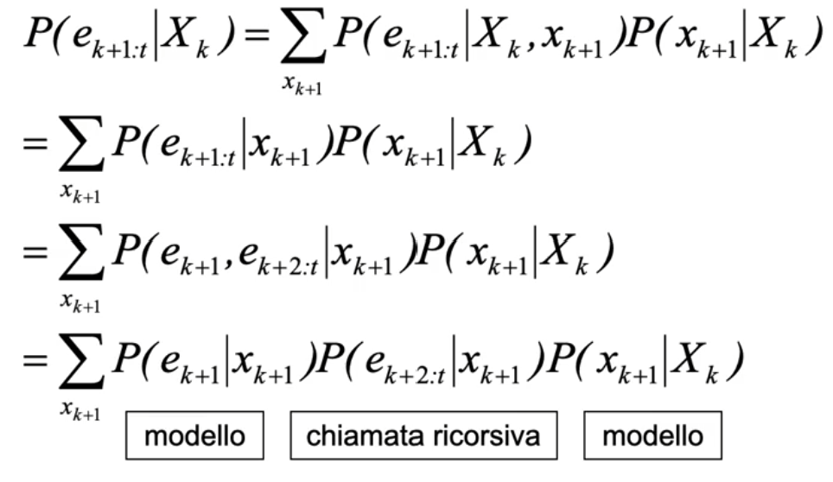

Nella formula finale abbiamo che il primo membro è il modello sensoriale, il secondo è una chiamata ricorsiva ovvero uno smoothing sul tempo k+1, l’ultimo membro infine è il modello di evoluzione.

Vediamo ora un esempio pratico del calcolo dello smoothing:

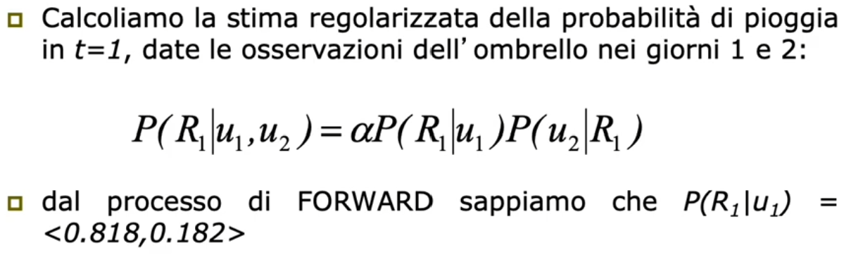

Quella appena vista è la parte dove si calcola la forward, ora bisogna calcolare la backward come segue:

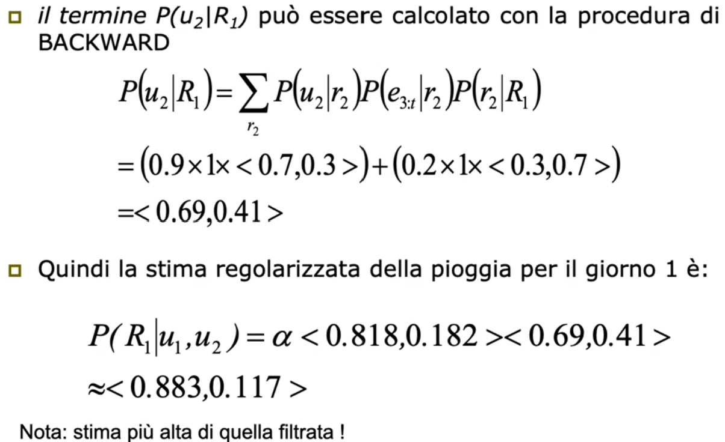

In conclusione si può dire che con lo smoothing si va ad aggiustare la stima dello stato con le prove raccolte nei tempi successivi. Queste stime sono migliori rispetto alle stime ottenute solo dal filtraggio, ma al contempo sono molto più complesse rispetto al filtraggio.

Vediamo ora un esempio che sottolinea la differenza tra filtraggio e smoothing:

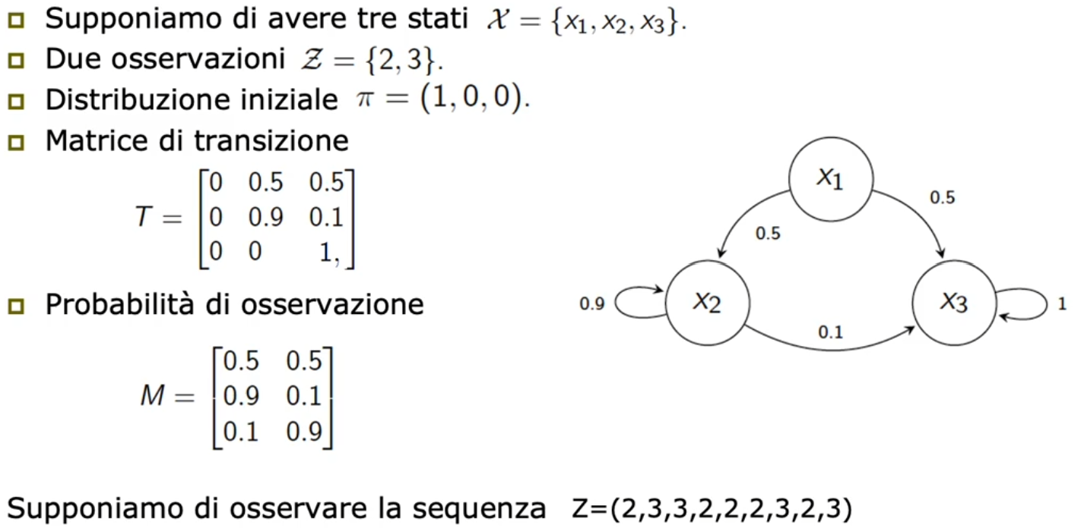

Osservando la matrice di probabilità di osservazione notiamo come nello stato 1 le osservazioni 2 e 3 sono equiprobabili con valore 0.5, mentre nello stato 2 le probabilità dono 0.9 per l’osservazione 2 e 0.1 per l’osservazione 3, infine abbiamo i valori 0.1 e 0.9 per lo stato 3.

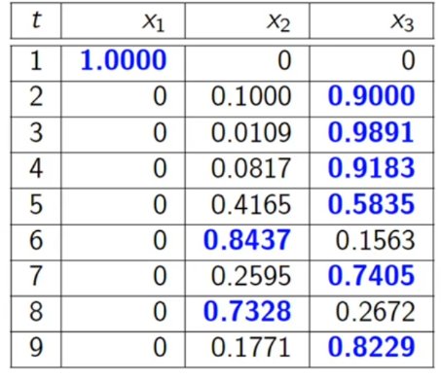Supponendo di osservare la sequenza z vogliamo determinare la distribuzione dello stato nei diversi istanti temporali.

Usando il filtraggio e partendo dalla nostra distribuzione iniziale (1,0,0) otteniamo la seguente sequenza di distribuzione di probabilità dello stato negli istanti successivi. Questa sequenza genererebbe la sequenza di stati (1,3,3,3,3,2,3,2,3). Questa sequenza è errata in quanto sappiamo che una volta entrati nello stato 3 non è più possibile tornare allo stato 2.

Se invece andassimo ad applicare lo smoothing la sequenza di stati verrebbe stimata correttamente, infatti la sequenza generata è (1,2,2,2,2,2,3,3,3) e vediamo come nello stato 2 e 3 viene attivato lo stato 2 in quanto se fosse attivato lo stato 3 non potrei più ritornare allo stato 2 a causa della probabilità di transizione dello stato 3. La tabella di distribuzione delle probabilità dello smoothing è la seguente:

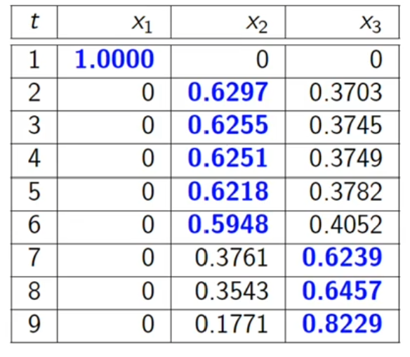

**INFERENZA SUGLI HMM – SEQUENZA PIÙ PROBABILE**

Per spiegare la sequenza più probabile possiamo dire che questa è, data una sequenza di osservazioni, la sequenza di stati che più probabilmente ha generato il mio set di osservazioni.

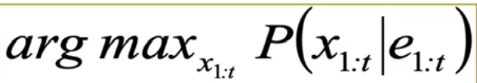

Se assumiamo che ogni stato possa assumere solo valori binarie e che la mia sequenza di osservazioni sia lunga n allora avremo 2^n possibili sequenze di stati. Il che rende la cosa computazionalmente abbastanza complessa in base alla lunghezza della sequenza e ai valori che possono assumere gli stati. Per ovviare a questo problema si fa uso di algoritmi di programmazione dinamica.

Questi algoritmi vanno ad applicare delle soluzioni a dei grafi e quindi è necessario trasformare il problema della sequenza più probabile in un problema su un grafo. Per fare ciò si prendono tutti i valori che uno stato può assumere in un determinato istante e quelli diventano i nodi del grafo. Gli archi invece identificano la probabilità di transizione da uno stato ad un altro.

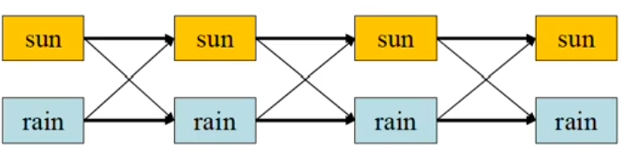

La probabilità di ogni cammino poi viene calcolata come il prodotto delle probabilità di transizione (ottenute dal modello di transizione) per le probabilità delle osservazioni rilevate in ogni stato (ottenute dal modello sensoriale). Per risolvere il problema si utilizza l’algoritmo di Viterbi che si basa sull’assunzione che esiste una relazione ricorsiva fra i cammini più probabili verso ogni stato xt+1 e i cammini più probabili verso ogni stato xt. Tale relazione può essere scritta come segue:

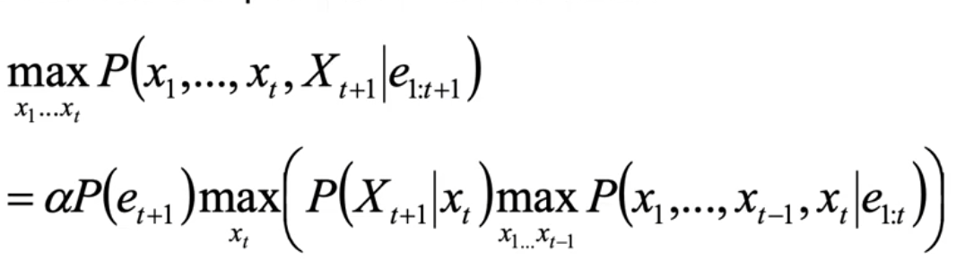

Al termine di questa relazione ricorsiva sarà disponibile la probabilità della sequenza più probabile che raggiunge ogni stato finale.

Tornando al grafico sole e pioggia di prima posso andare a definire i due seguenti valori:

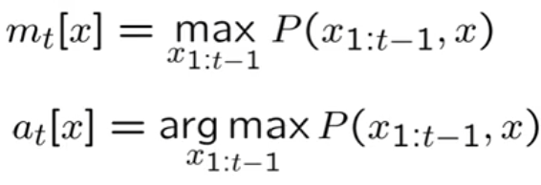

Dove il primo è la probabilità di passare dalla sequenza va da x1 a xt-1 che massimizza la probabilità congiunta di x1:t-1, x. L’altro è l’argomento di questo stato di massimizzazione.

Possiamo però riscrivere il primo valore come: 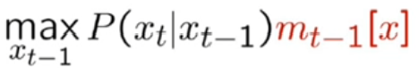 e vediamo come il membro in rosso definisca in realtà una ricorsività del valore della variabile mt.

Dato però che siamo in un HMM dobbiamo tenere conto delle osservazioni che abbiamo in ciascuno stato e vogliamo determinare qual è la sequenza di questi stati. Per fare ciò si deve calcolare la sequenza più probabile di stati da 1 a T che equivale all’argomento massimo rispetto alla sequenza che va da 1 a T date le osservazioni da 1 a T:

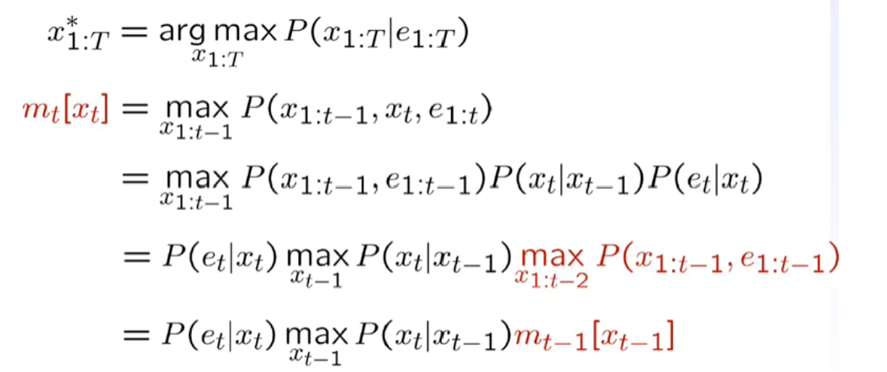

Vediamo ora un esempio pratico che ci aiuta a capire (spero). Data la sequenza (T,T,F,T,T) qual è la sequenza di condizioni atmosferiche più probabile?

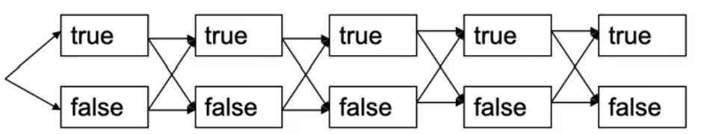

Abbiamo un grafo che definisce i possibili stati per ogni istante temporale e le transizioni che definiscono un passaggio da uno stato ad un altro in un istante di tempo successivo. Bisogna quindi trovare su questo grafo la sequenza di stati che massimizza la probabilità di avere la sequenza (T,T,F,T,T). Supponiamo che nel primo stato la probabilità di sole e pioggia sia 0.5 e che la probabilità di osservare l’ombrello quando piove sia di 0.9 e di 0.2 quando non piove.

Quindi al tempo 1 avrò che la probabilità che piova e osservi l’ombrello sarà 0.5*0.9=0.45 mentre la probabilità che ci sia il sole e osservi l’ombrello è di 0.5*0.2=0.1. Normalizzando questi due valori otteniamo 0.8182 e 0.1818.

Vediamo ora a tempo 2 la probabilità di essere nello stato 2 pioggia ed aver osservato due volte l’ombrello e la probabilità di essere nello stato 2 sole ed aver osservato due volte l’ombrello. Quindi ad esempio per calcolare lo stato pioggia devo fare:

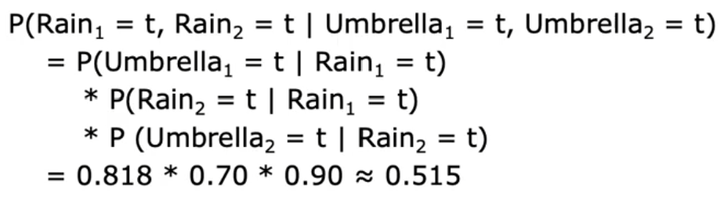

Dove il primo elemento è la probabilità di partire dallo stato di pioggia nell’istante 1 calcolato prima, il secondo elemento è la probabilità di transizione da pioggia a pioggia, mentre il terzo elemento è la probabilità di osservazione dell’ombrello.

Devo però anche calcolare la probabilità di passare da pioggia a sole avendo osservato l’ombrello e quindi farò: 0.818*0.3*0.2=0.491

In questo caso si è scelto di vedere la probabilità di passare da pioggia a sole perché nel primo step la probabilità maggiore ce l’ha la pioggia e quindi visto che vogliamo trovare il percorso che massimizza la probabilità di osservare (T,T,F,T,T).

Successivamente si iterano i processi appena menzionati fino a generare il percorso completo.

In questa immagine sono riassunti i risultati ottenuti appena spiegati:

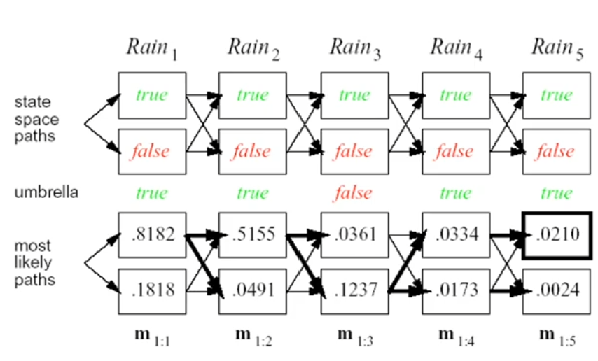

# FILTRI DI KALMAN

I modelli basati sul filtro di Kalman stimano lo stato di un sistema fisico a partire da una sequenza di dati rumorosi. Anche in questo caso abbiamo il modello di transizione e il modello sensoriale e i sistemi sono descritti da un insieme di variabili continue. L’ipotesi che fa il filtro di Kalman è che il rumore sia di tipo Gaussiano, quindi ha un solo massimo, quindi la probabilità a posteriori si focalizza attorno al vero stato con poca incertezza. La proprietà fondamentale dei filtri di questo tipo è la seguente:

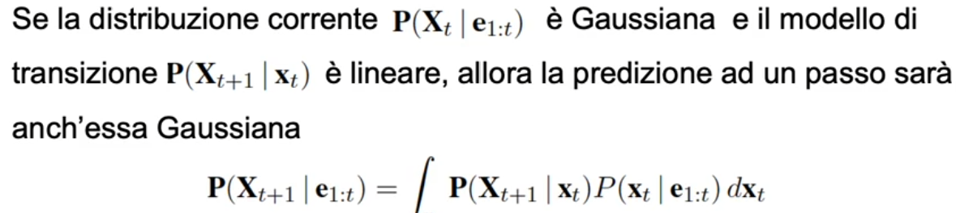

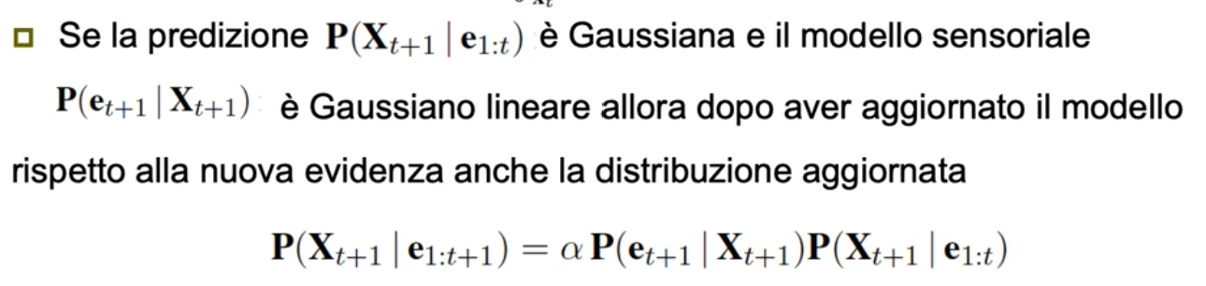

L’operatore FORWARD quindi per il filtro di Kalman accetta un messaggio in avanti gaussiano che è specificato da una media μ e matrice di covarianza Σt+1. Quindi se noi iniziamo da una distribuzione iniziale (ovvero la probabilità al tempo 0) di tipo Gaussiano, allora filtrando con un modello gaussiano lineare otterremo ancora una distribuzione degli stati gaussiana. Il motivo per cui è possibile descrivere la distribuzione a posteriori con una distribuzione gaussiana quindi è l’utilizzo dei due parametri di media e varianza.

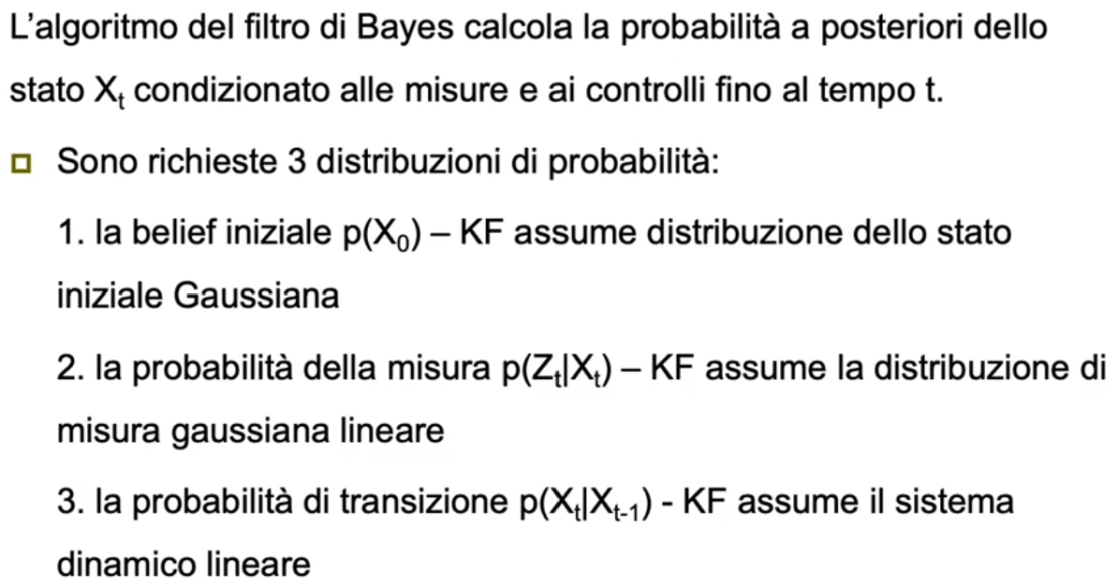

Consideriamo ora un esempio di passeggiata casuale sull’asse delle X e supponiamo che la deviazione standard sia σx e che l’osservazione rumorosa del modello sensoriale abbia una deviazione standard σz. Supponiamo anche che la distribuzione a priori sia una gaussiana quindi:

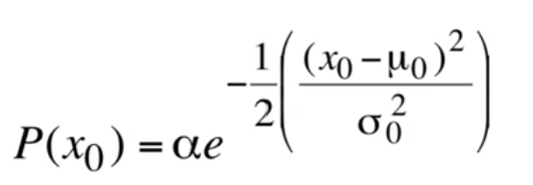

Dove alfa è la costante di normalizzazione e abbiamo una esponenziale delle differenza della posizione al tempo zero e la media della distribuzione gaussiana fratto la deviazione standard al tempo t (0 in questo caso).

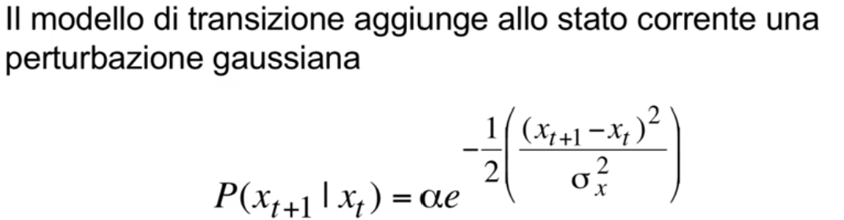

# ESERCITAZIONE DI PROBABILITA E INTRODUZIONE RETI BAYESIANE

# ESERCITAZIONE RETI BAYESIANE

# ESERCITAZIONE INFERENZA ESATTA

# ESERCITAZIONE INFERENZA APPROSSIMATA

# ESERCITAZIONE CATENE DI MARKOV

**ESERCIZIO 1**:

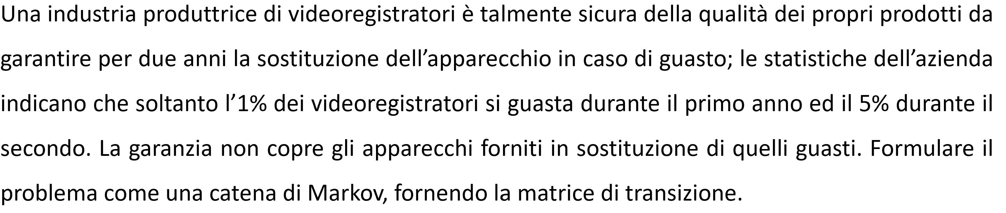

Dobbiamo identificare quindi le componenti della catena di Markov, iniziamo dagli stati che sono:

* S0: videoregistratore nuovo
* S1: videoregistratore mai guasto nel primo anno
* S2: videoregistratore uscito da garanzia
* S3: videoregistratore guasto e sostituito

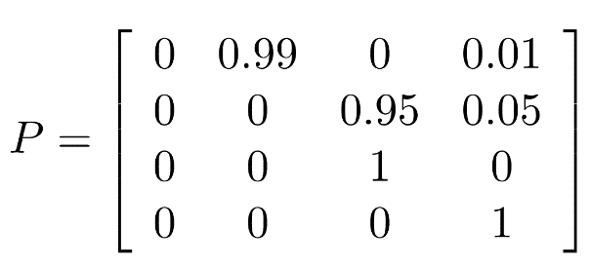La matrice di transizione sarà 4x4:

Possiamo vedere come 0.01 è la probabilità del 1% data nella consegna. Conseguentemente anche il 0.99 nella prima riga identifica il videoregistratore che non si guasta nel primo anno. Allo stesso modo la seconda riga avrà la probabilità del 5% di essere guasto con 0.05 e il suo inverso 0.95. Le ultime due righe identificano la S2 e S3 che se un prodotto è in garanzia ci resta e che se un prodotto viene sostituito ci resta.

**ESERCIZIO 2**:

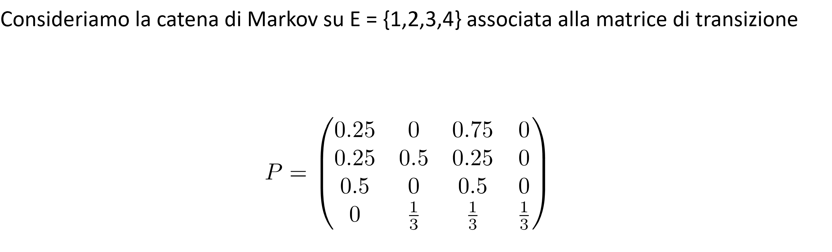



Se non ci fosse stata la specifica di essere in 2 partendo da 2 allora avrei dovuto elevare al quadrato la matrice di transizione. In questo caso però basta elevare alla seconda soltanto la cella S2, S2 in quanto si sta partendo da S2 e si raggiunge S2. Il risultato è quindi 0.5x0.5= ¼

Se invece si partisse da S3 cambierebbe?

Si cambia, bisogna sempre elevare alla seconda ma la cella S3, S2 (il valore di partenza è la riga mentre quello di arrivo è la colonna) ottenendo quindi 0

Basta elevare alla 12 il valore S2,S2 = 0.5^12

**ESERCIZIO 3**:

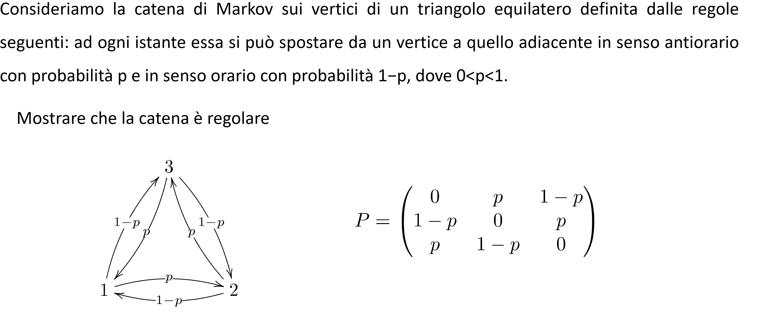

Dopo aver rappresentato la catena e la sua matrice di transizione dobbiamo dire se la catena è regolare. La regolarità è determinata dalla presenza di un numero positivo tale che la matrice elevata a tal numero mi origina una probabilità >0. Questo vuol dire che nella matrice finale non posso trovare al suo interno degli 0. In questo caso il valore è K=2.

**ESERCIZIO 4**:

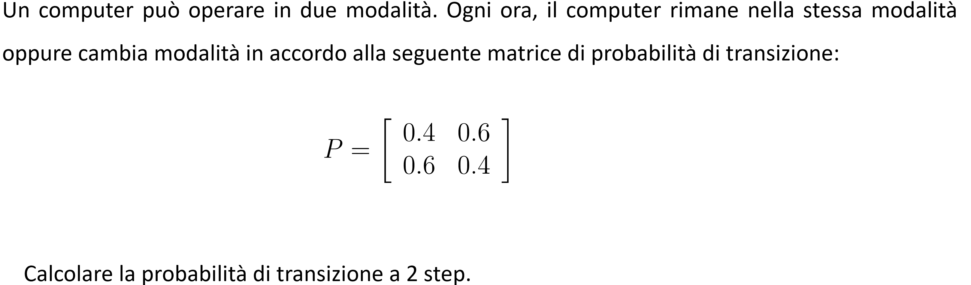

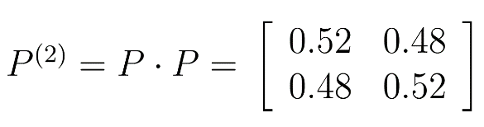Per ottenere questo risultato si moltiplicano le righe della prima matrice per le colonne della seconda. In questo caso si fa per il primo elemento della matrice: 0.4*0.4 + 0.6*0.6 = 0.52. Per il secondo elemento (il primo elemento della seconda riga) si fa 0.6*0.4+0.4*0.6= 0.48. Una volta trovati i primi due elementi della nuova matrice (ovvero la prima colonna della nuova matrice) si fa lo stesso per gli altri elementi, quindi si moltiplica gli elementi delle righe della prima matrice per gli elementi della seconda colonna della seconda matrice.

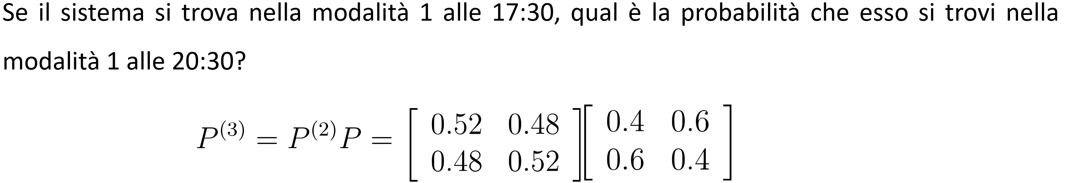

# ESERCITAZIONE HIDDEN MARKOV MODELS

**ESERCIZIO 1**:

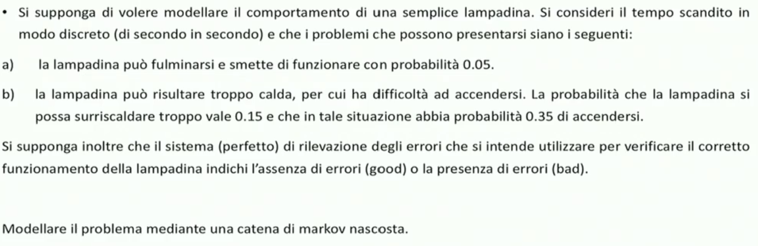

La prima cosa da fare quando si vuole modellare una catena di Markov è individuarne gli elementi costituenti che sono: l’insieme degli stati, l’insieme delle osservazioni, il modello sensoriale e il modello di transizione.

Per quanto riguarda gli stati possiamo dire che i possibili stati sono (funziona, non funziona, surriscaldata) 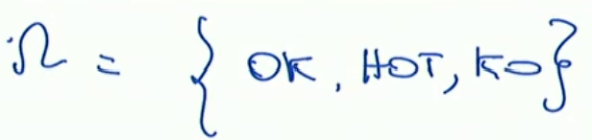

Lo spazio delle osservazioni è definito dalle osservazioni good e bad

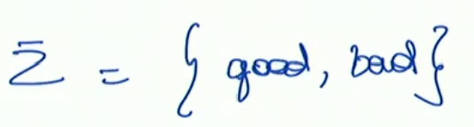

La matrice delle probabilità a priori iniziali è: T=(1,0,0)

La matrice di transizione è

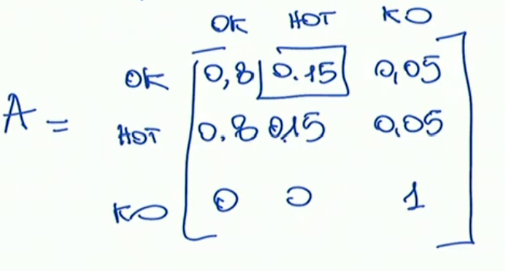

L’ultima matrice mancante è quella delle emissioni delle osservazioni

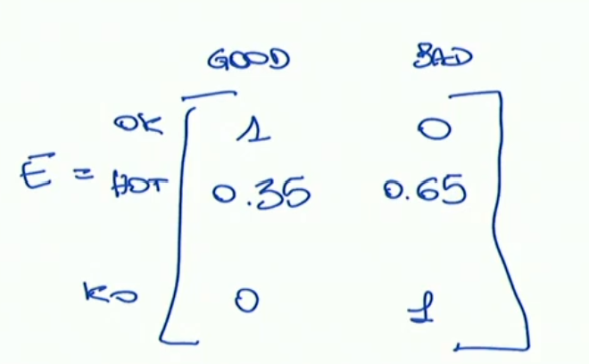

Se volessimo rappresentare graficamente questo modello HMM dovremmo definire una variabile per ogni stato che sia nascosto o osservabile, poi bisognerà introdurre le probabilità di transizione e le probabilità di emissione delle osservazioni. Rappresentando la matrice di transizione otteniamo:

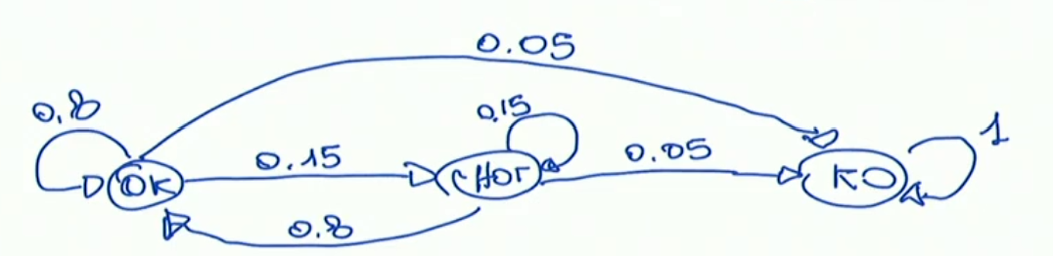

Ora introduciamo la matrice delle osservazioni e otteniamo:

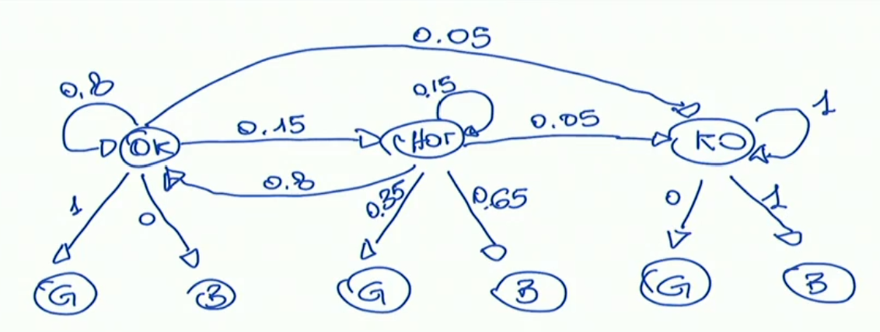

Si può introdurre anche il vettore delle probabilità iniziali facendo una freccia tratteggiata che va verso OK, HOT e KO con le probabilità del vettore T.

**ESERCIZIO 2**:

Considerando il seguente HMM disegnare il modello grafico probabilistico:

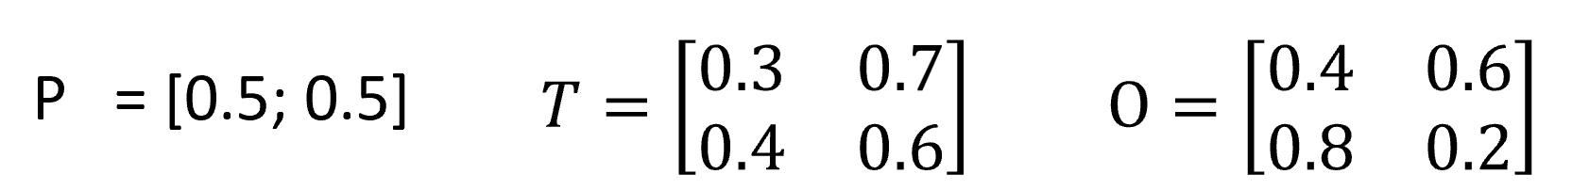

Ecco la rappresentazione:

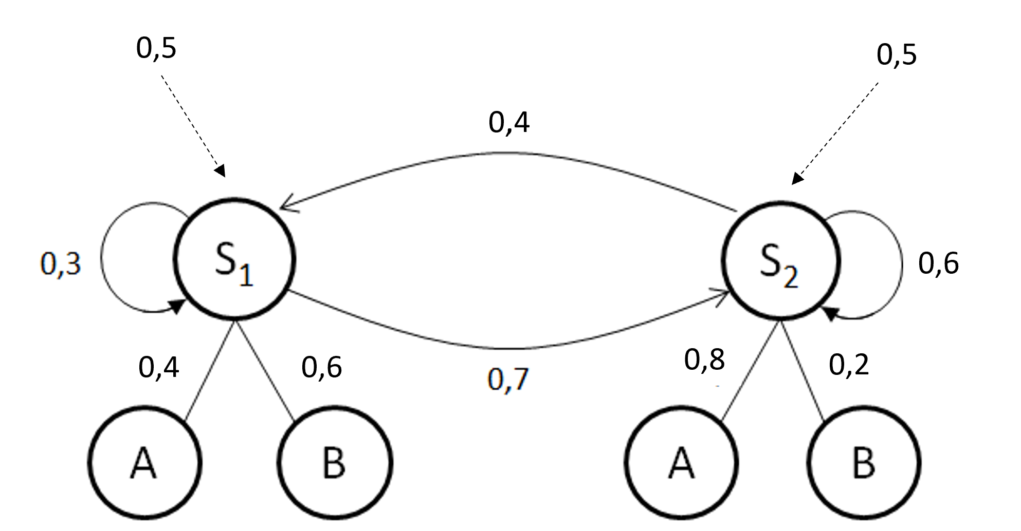

Si calcoli ora la probabilità di una sequenza di stati S = {S1,S1,S2,S1,S2}

Calcolare questa probabilità significa calcolare la produttoria: 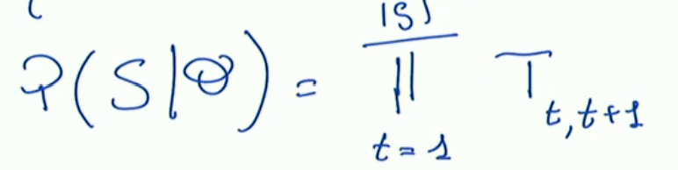

Questo va a effettuare il prodotto considerando le probabilità di transizione da uno stato all’altro per ciascuno step della sequenza di stati S. Facciamo quindi i conti per bene:

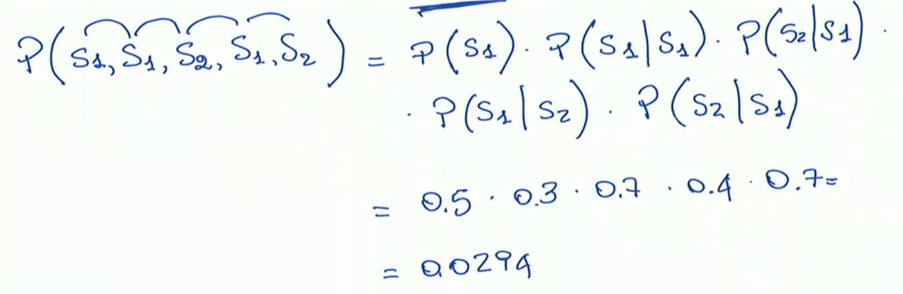

Si calcoli ora la likelihood di una sequenza di osservazioni E= {A,A,B,A,A} data una sequenza di stati S= {S1,S1,S2,S1,S2}.

Questo significa calcolare: 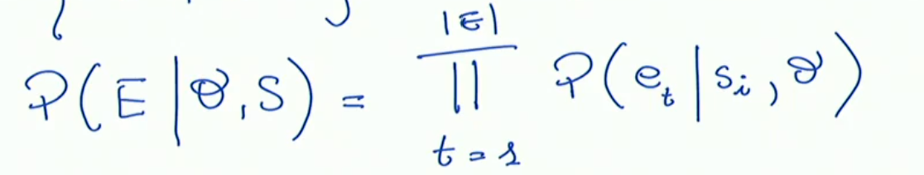

Nel nostro caso quindi la formula diventa:



Sostituendo i numeri otteniamo: 0.4 * 0.4 * 0.2 * 0.4 * 0.4 = 0.01024

Si calcoli ora la joint likelihood di una sequenza di osservazioni E= {A,A,B,A,A} e della sequenza di stati S= {S1,S1,S2,S1,S2}. Questo vuol dire che devo calcolare la probabilità che avvengano entrambi gli eventi.

Questo significa calcolare: 

Nel nostro caso, avendo già calcolato tutto, sostituiamo i numeri e otteniamo: 0.01024 * 0.0294 = 0.00301056

**ESERCIZIO 3**:

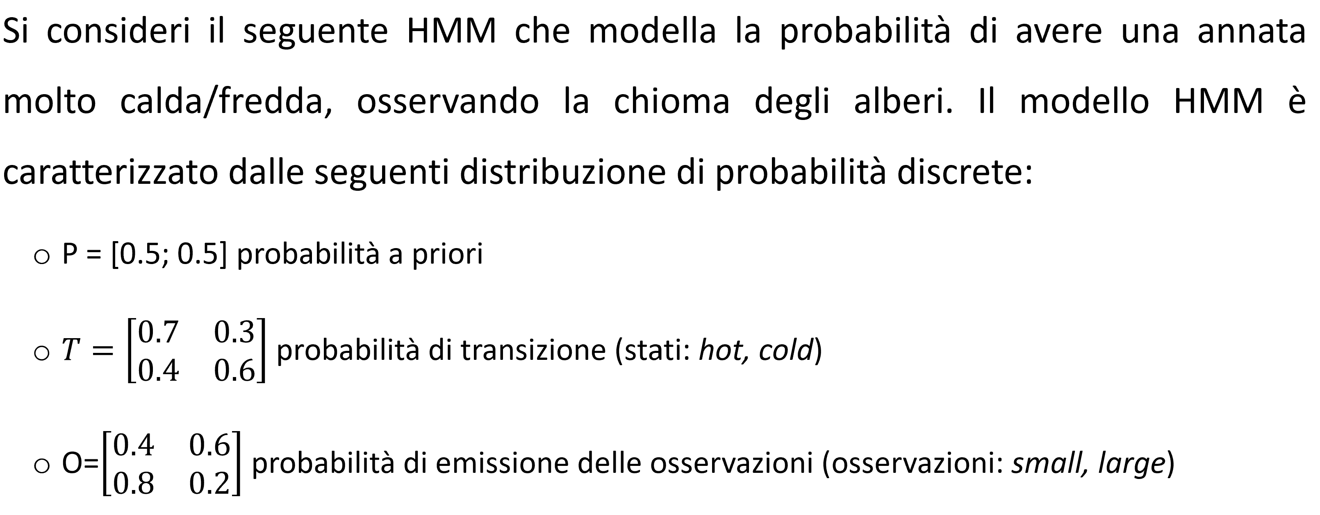

Si effettui il task del filtraggio utilizzando le osservazioni E = {small, small, large}

Sappiamo che al tempo T1 abbiamo come osservazione small. Eseguiamo ora il filtraggio. Sappiamo che il filtraggio è composto da due passaggi: il passaggio di predizione e il passaggio di aggiornamento.

Il primo passaggio di predizione che facciamo è quello che va da t0 a t1.

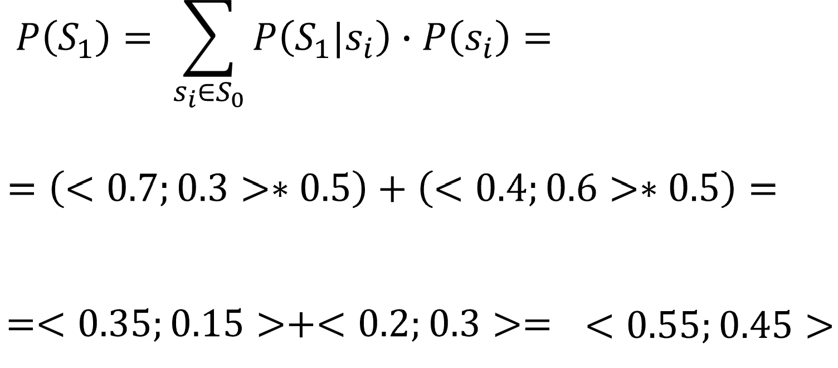

Vediamo come sostituendo i numeri stiamo prendendo la probabilità a priori 0.5 e la moltiplico per la distribuzione di probabilità di <0.7:0.3> che identifica le probabilità di andare nello stato hot o cold facendo la transizione a partire dallo stato hot. Allo stesso modo per il secondo elemento vado a moltiplicare la probabilità a priori dello stato cold per la riga della matrice di transizione che identifica i possibili passaggi da stato cold a cold e da stato cold a hot. Abbiamo quindi calcolato lo stato S1 = <0.55:0.45>

Ora si può passare al passaggio di aggiornamento. Per effettuare l’aggiornamento dobbiamo utilizzare l’osservazione fatta a t1 ovvero small nel nostro caso.

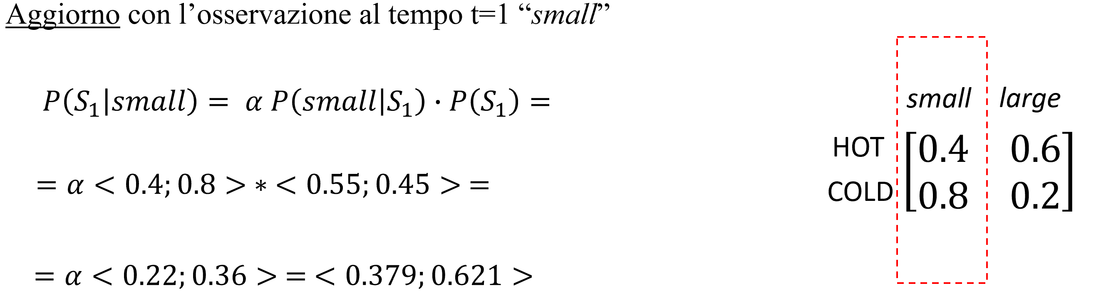

Quindi per il primo elemento <0.4:0.8> vado a prendere dalla matrice delle osservazioni tutte le probabilità dove abbiamo small come osservazione. Poi moltiplico questo per il risultato del passaggio di predizione.

IMPORTANTE RICORDARSI COME SI CALCOLA ALFA NELLO STEP PRIMA DEL RISULTATO FINALE:

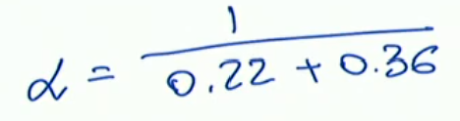

Passiamo ora alla seconda osservazione ovvero small ancora una volta. Dobbiamo nuovamente iniziare dal passaggio di predizione da t1 a t2. Il passaggio è uguale a quello utilizzato nel passaggio precedente con la differenza che stavolta non si userà più la probabilità a priori ma la nuova probabilità trovata nel passo di aggiornamento precedente:

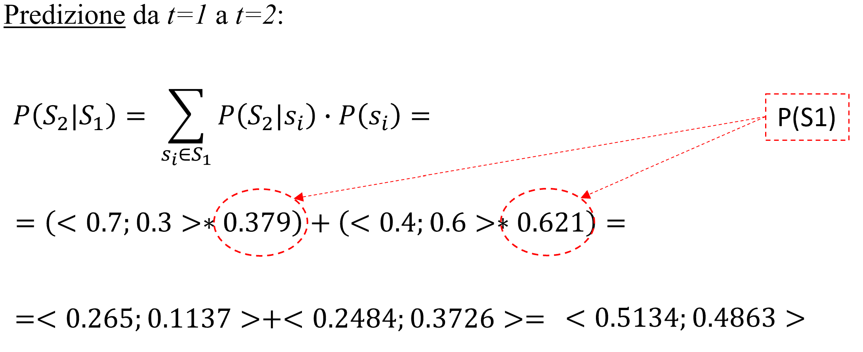

Ora eseguiamo nuovamente l’aggiornamento al tempo t2 con l’osservazione small.

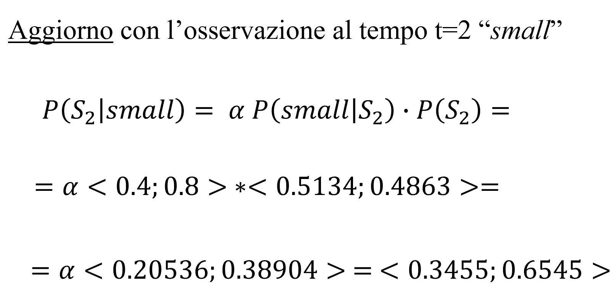

Passiamo ora all’ultima osservazione ovvero large che è diversa dalle precedenti. Nonostante questo il procedimento è il medesimo con alcune accortezze.

Lo step di predizione anche questa volta utilizzerà la S2 individuata nell’aggiornamento precedente:

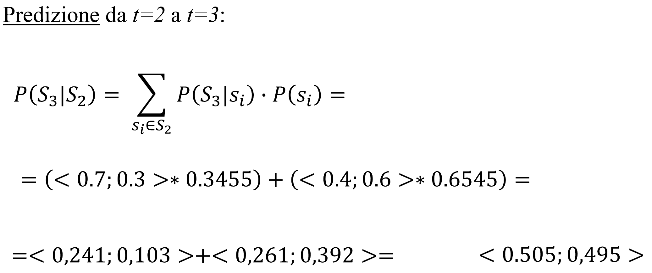

Il passaggio di aggiornamento invece deve tener conto che l’osservazione fatta al tempo t3 sia large.

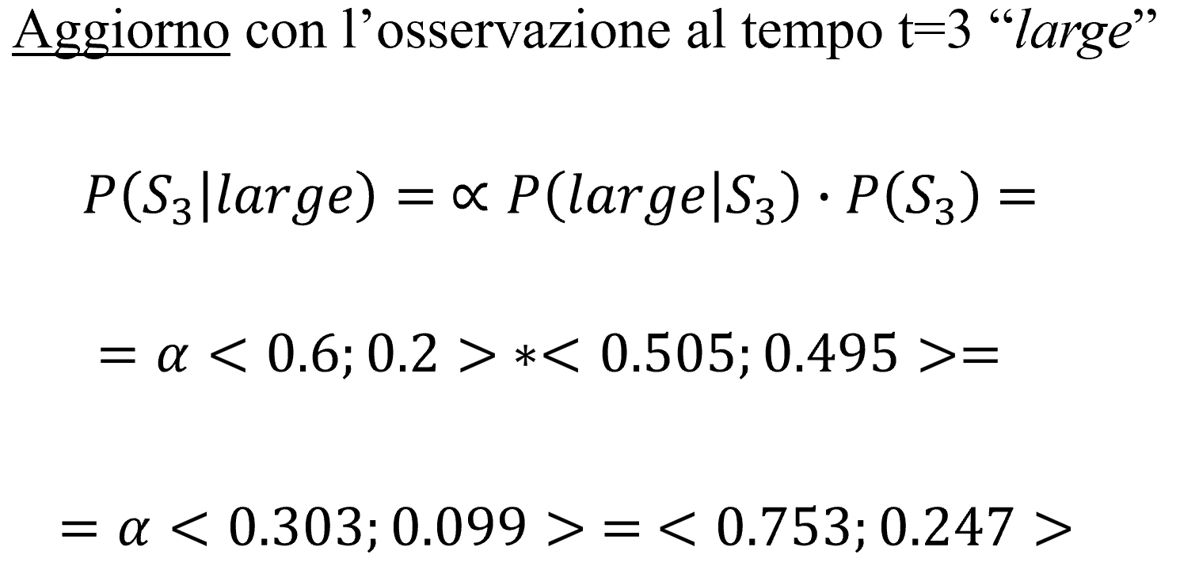

Come si può vedere il primo elemento <0.6 ; 0.2> viene ottenuto andando a consultare la matrice delle osservazioni e prendendo tutti i valori della colonna large. I passaggi successivi restano uguali.

Ora si calcoli la probabilità che al 5 anno siamo nello stato hot date le tre osservazioni di prima?



Dove T è la matrice di transizione elevata al quadrato.

**ESERCIZIO 4**:

# LABORATORIO DI GENERAZIONE DI NUMERI PSEUDO CASUALI

# PREPARAZIONE ESAME